Manual data & script
HS-categorieën (8471.50, 8471.80 en 8473.30) die direct samenhangen met AI-infrastructuur en servers.
Als je OECD-handelsdata gebruikt voor HS-codes 8471.50, 8471.80 en 8473.30, dan is de primaire OECD-bron doorgaans gebaseerd op de OECD International Trade by Commodity Statistics (ITCS) database en de OECD Data Explorer. Deze data zijn op hun beurt grotendeels afkomstig van nationale douanestatistieken en UN Comtrade. [oecd.org], [oecd.org], [comtradeplus.un.org]
<generic:Value id="UNIT_MEASURE" value="USD_EXC"/>
De betreffende HS-codes zijn:
- HS 8471.50: Processing units for automatic data-processing machines (computer processing units). [credlix.com], [carraglobe.com]
- HS 8471.80: Other units of automatic data-processing machines. [carraglobe.com], [oecd.org]
- HS 8473.30: Parts and accessories of machines of heading 8471 (computeronderdelen en accessoires). [carraglobe.com]
OECD Data Explorer • Balanced international merchandise trade statistics (BIMTS) - HS2017-4D
https://sdmx.oecd.org/sti-public/rest/data/OECD.SDD.TPS,DSD_BIMTS_6D@DF_BIMTS_HS2017_6D,1.0/AUT+BEL+FRA+DEU+ITA+NLD+ESP.W..C..HS17_848610+HS17_848620+HS17_848630+HS17_848640+HS17_848690+HS17_847130+HS17_847141+HS17_847149+HS17_847150+HS17_847160+HS17_847170+HS17_847190+HS17_847180+_T.A.USD_EXC.?startPeriod=2019
Deze HS-codes vallen grofweg in twee groepen:
- Computers en computeronderdelen (HS 8471)
- Halfgeleider- en chipproductieapparatuur (HS 8486)
848610 | Machines en apparaten voor de vervaardiging van halfgeleiderboules of wafers
848620 | Machines en apparaten voor de vervaardiging van halfgeleiderdevices of elektronische geïntegreerde schakelingen (chips)
848630 | Machines en apparaten voor de vervaardiging van flat panel displays
848640 | Machines en apparaten genoemd in hoofdstuk 90 voor gebruik bij de vervaardiging van wafers, chips of flat panel displays
848690 | Onderdelen en accessoires van machines onder HS 8486
847130 | Draagbare computers ≤10 kg (laptops, notebooks, tablets met volledige ADP-functionaliteit)
847141 | Computers met CPU en invoer-/uitvoereenheden in dezelfde behuizing
847149 | Overige computersystemen bestaande uit afzonderlijke eenheden
847150 | Verwerkingseenheden (processing units), zoals losse servers of CPU-units
847160 | Input- of output-eenheden (toetsenborden, scanners, printers, terminals e.d.)
847170 | Opslageenheden (harde schijven, SSD's, storage arrays)
847180 | Overige eenheden van automatische gegevensverwerkende machines
847190 | Overige automatische gegevensverwerkende machines en eenheden

https://sdmx.oecd.org/sti-public/rest/dataflow/OECD.SDD.TPS/DSD_BIMTS_6D@DF_BIMTS_HS2017_6D/1.0?references=all
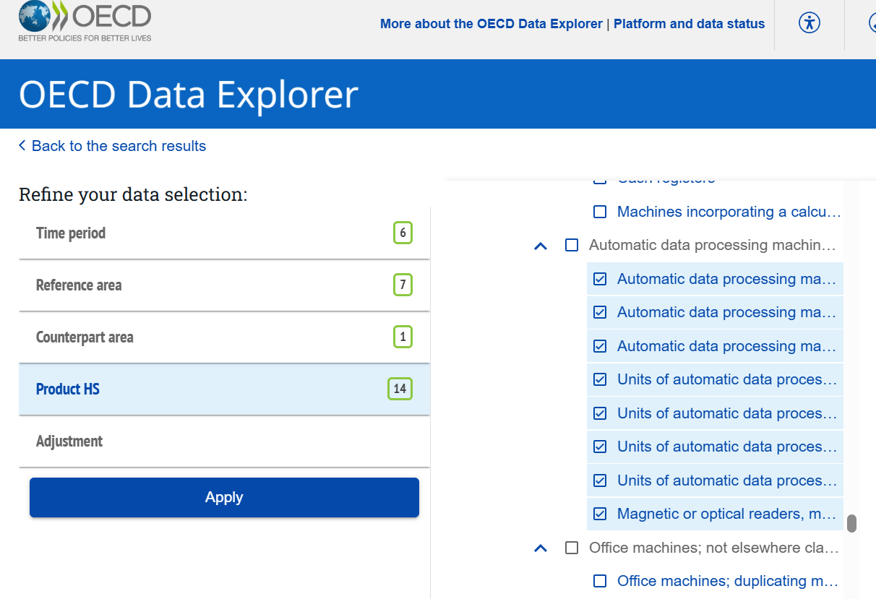

8

OECD Data Explorer • Balanced international merchandise trade statistics (BIMTS) - HS2017-6D

HS 6 data t/m 2026
[ds-059341] International trade of EU and non-EU countries since 2002 by HS2-4-6

[ds-059366] International trade of EU and non-EU countries since 2002 by CPA 2.2

Maurice
Panel 10 countries (less finite sample problem) => pas Charts aan
Doe first dif shock ipv AR purified as robustness check
alternatieve code gebruikt daadwerkelijk first-difference — opnieuw geverifieerd
def difference_shock(shock_level_df):
...
df["shock_diff"] = df["shock_level"].diff() # <- pandas first-difference, geen regressie
...
# in build_panel():
shock_diff_df = difference_shock(shock_level)
panel["shock_used"] = panel["shock_diff"]
Geen statsmodels-import meer, geen AR-lag-constructie meer — de berekening is genuine level[t] - level[t-1]. De code is dus echt veranderd.
Waarom de IRF's er dan toch op elkaar kunnen lijken (AR purified vs dif)
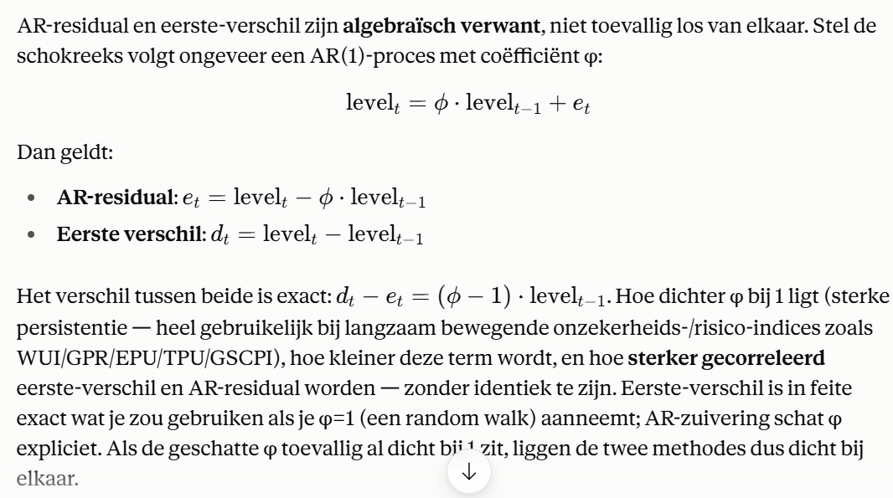
Concrete check uit dit gesprek zelf: voor GPR zagen we eerder AR(2)-coëfficiënten lag1=0.552, lag2=0.060 (som ≈ 0.61) — dat is matige, niet extreme persistentie. Bij die waarde zou ik zelf niet verwachten dat de twee reeksen sterk gelijkend zijn — dus als jouw run specifiek op GPR draait en de IRF's toch heel gelijkend ogen, wil ik dat niet zomaar afdoen met "dat kan kloppen."
Wat ik voorstel om zeker te weten
In plaats van op mijn theoretische uitleg te vertrouwen: kun je in een losse Python-sessie, met dezelfde ai_data.xlsx, dit draaien en de correlatie printen?
shock_level = fetch_shock_global().reset_index()
diff_df = difference_shock(shock_level)
# vergelijk met een handmatige AR(2)-residual берekening als referentie
Of eenvoudiger: welke SHOCK_VARIABLE gebruik je in je huidige run — WUI, GPR, EPU, TPU, of GSCPI? Dan kan ik gericht de daadwerkelijke persistentie van die specifieke reeks nagaan (via de eerder al bevestigde AR-diagnostiek in de output) en beoordelen of "erg gelijkend" voor die specifieke reeks statistisch plausibel is, of dat er toch iets anders aan de hand is.

Trend (argument om dit op te nemen)
Het punt is: in dit model is de tijdtrend nooit gerechtvaardigd door "bbp-groei trendt" — hij is er specifiek om een ander confounding-risico af te dekken: F (de AI/ICT-exposuremaat) trendt zelf duidelijk opwaarts over de steekproef, en zonder trendcontrole zou de Shock×F-interactiecoëfficiënt deels kunnen oppikken "hoe reageert de economie op schokken naarmate de tijd vordert in het algemeen" in plaats van iets specifiek gebonden aan exposure. Dat is een heel andere, en sterkere, rechtvaardiging dan "groei trendt" — en het pareert de referent se punt direct: je hoeft niet te verdedigen dat bbp-groei trendt, want dat is nooit de claim geweest.

Groei variabelen
fetch_productivity_level() → fetch_productivity_growth(), met een echte inhoudelijke wijziging, niet alleen een naam: Bevestigd: dataset nama_10_lp_ulc (Eurostat, jaarlijks — al net als ict_inv en gdp in dit script), met code RLPR_HW ("Real labour productivity per hour worked", een index 2015=100). Dit past goed bij het eurostat_json_to_df()-patroon dat al elders in het script wordt gebruikt. Laten we fetch_productivity_level() herbouwen op deze bron.
- Berekent nu jaar-op-jaar groei (100×(ln(index_t) − ln(index_{t-1}))) uit de onderliggende index, in plaats van de ruwe indexwaarde terug te geven
bbp per hoofd => Zelfde aanpak, andere Eurostat-dataset. Uit eerder onderzoek weet ik al dat bbp per hoofd bij Eurostat in nama_10_pc zit — laten we de exacte codes opzoeken.
- Bevestigd via meerdere onafhankelijke bronnen: dataset nama_10_pc, met na_item=B1GQ (dezelfde bbp-code die fetch_gdp_level() al gebruikt) en unit=CLV10_EUR_HAB (het natuurlijke per-hoofd-equivalent van de al-gebruikte CLV10_MEUR). Laten we fetch_gdp_per_capita() op dezelfde manier herbouwen.

Sheet | Bron | Details
trade_openness | World Bank NE.TRD.GNFS.ZS | Handel (% bbp)
population_growth | World Bank SP.POP.GROW | Bevolkingsgroei (jaarlijks %)
Nieuwe spec exposure="ict_robustness": dezelfde F als de gewone ICT-spec (ICT-investeringsaandeel), plus vier extra Shock×controlevariabele-interacties (naast hun eigen hoofdeffect): handelsopenheid, bevolkingsgroei, productiviteitsgroei, bbp per hoofd. Toetst rechtstreeks de referentvraag: overleeft β₃ (Shock×F_ict) wanneer deze vier alternatieve, in de literatuur gebruikelijke kanalen voor cross-sectionele heterogeniteit in schokgevoeligheid óók mogen interacteren met de schok?
Bewuste ontwerpkeuze: de 4 nieuwe termen (8 regressoren) zijn niet focus-land-geïnteracteerd — dit blijft een robuustheidscheck op β₃, geen NL-specifieke uitsplitsing van vier nieuwe kanalen, en houdt tegelijk het aantal toegevoegde parameters beperkter (relevant voor de eerdere, aparte referentzorg over

REFEREE ROBUSTNESS CHECK: does b3 (Shock*F_ict) survive once alternative, commonly-cited sources of cross-country heterogeneity in shock sensitivity are ALSO allowed to interact with the shock? The baseline model's identifying assumption is that ALL cross-sectional variation in shock impact comes through F_it -- entity FE absorb only LEVEL differences between countries, not differences in SENSITIVITY to the shock (alpha_i is not itself interacted with Shock_t, so it cannot substitute for this). If some omitted channel is correlated with F_it, b3 could be (partly) picking up that other channel instead of, or in addition to, genuine AI/ICT exposure.
This spec adds FOUR additional Shock*Control interactions (plus each control's own main effect) alongside the existing b1 (Shock), b2 (F), b3 (Shock*F):
# trade_openness + shock_x_trade_openness
# population_growth + shock_x_population_growth
# productivity_growth + shock_x_productivity_growth
# gdp_per_capita + shock_x_gdp_per_capita
If b3 remains similar in sign/magnitude/significance once these are included, that is evidence the ICT-exposure mitigating effect is not simply proxying for one of these more standard growth-literature channels.
DELIBERATELY NOT focus-country-interacted (unlike the core shock_used/F/shock_x_exposure trio above): the purpose here is a robustness check on b3, not a NL-specific breakdown of four additional channels -- keeping these 8 extra terms non-focus-interacted avoids doubling the parameter count for a question this spec isn't trying to answer, which also speaks to the separate referee concern about degrees of freedom/overfitting from adding too many controls.

Het is econometrisch niet per se verrassend — de intuïtie "meer controlevariabelen kan alleen maar significantie wegnemen" klopt niet als algemene regel. Laat me de mogelijke verklaringen langslopen, en één die ik zou aanraden eerst te checken omdat die het makkelijkst te verifiëren is.
Een extra regressor kan de standaardfout van β₃ op twee tegengestelde manieren beïnvloeden:
- Multicollineariteit (wat jouw intuïtie veronderstelt): als de nieuwe Shock×controle-termen sterk gecorreleerd zijn met Shock×F, wordt β₃ minder precies geschat — standaardfout stijgt.
- Residuele-variantie-reductie (de tegenovergestelde, en econometrisch even standaard, richting): als de nieuwe controlevariabelen wél veel variatie in bbp-groei zelf verklaren, maar niet sterk gecorreleerd zijn met Shock×F, dan daalt de residuele variantie van het model — en dat maakt β₃ juist preciezer, ook al verandert het puntschatting zelf misschien nauwelijks.
Welk van de twee effecten domineert, hangt puur af van de correlatiestructuur tussen de nieuwe termen en Shock×F — niet van een algemene wet die zegt "meer controles = minder significant".
Een derde, plausibele verklaring: attenuatie-correctie
Als er in het hoofdmodel echt sprake was van weggelaten-variabele-vertekening (precies waar de referent op wees), en die vertekening drukte β₃ richting nul (attenuatie), dan zou het toevoegen van de juiste controles het effect juist scherper, niet zwakker, maken. Weggelaten-variabele-vertekening drukt namelijk niet per definitie een coëfficiënt af — het kan hem net zo goed vertekenen richting nul als weg ervan.

Overfitting
how many coefficients does the robustness specification estimate and don't you think there are too many coefficients in terms of degrees of freedom, overfitting concerns?
ik reken de daadwerkelijke aantallen coëfficiënten en de daadwerkelijke steekproefomvang na dropna() na, tegen het echte bestand.## De precieze aantallen
Spec | Expliciete regressoren | + entity-FE | Totaal parameters | N (na dropna) | N/parameters
ICT (hoofdmodel) | 7 | 9 | 16 | 930–958 | ~58-60
ICT-robuustheid | 15 | 9 | 24 | 930–958 | ~39-40
Corr (hoofdmodel) | 13 | 9 | 22 | 758–830 | ~35-38
Corr-robuustheid | 21 | 9 | 30 | 758–812 | ~25-27
De robuustheidsspec voegt dus 8 extra coëfficiënten toe (4 controlevariabelen × hoofdeffect + schok-interactie), bovenop wat het hoofdmodel al schat.
Is dit te veel?
Als vuistregel geldt in de econometrische literatuur doorgaans dat N/parameters ≥ 10 als comfortabel wordt beschouwd, en ≥ 20-30 als ruim voldoende. Zelfs de meest veeleisende variant hier (corr-robuustheid, 30 parameters) zit met ~25-27 observaties per parameter nog boven die drempel — dus in strikt "hoeveel vrijheidsgraden houd je over"-termen is dit niet een geval van klassieke overfitting in de zin van te weinig data om de parameters te identificeren.
Maar dat is niet de hele zorg, en dat is precies waarom ik in mijn eerdere antwoord waarschuwde tegen het "vrijheidsgraden"-argument als op zichzelf staand verdediging. Er zijn twee reële, aanvullende punten die de referent (terecht) zou kunnen aanvoeren, los van pure steekproefgrootte:
- Effectief aantal onafhankelijke clusters, niet ruwe N: de Driscoll-Kraay-standaardfouten corrigeren voor cross-sectionele afhankelijkheid tussen de 10 landen — maar dat betekent dat de effectieve informatie-inhoud dichter bij "10 landen × wat tijdreeks-variatie" ligt dan bij de ruwe N=812-958 suggereert. Bij paneldata met sterke cross-sectionele afhankelijkheid is de relevante N/parameters-ratio vaak veel gunstiger geschat dan de naïeve verhouding.
- Multicollineariteit, niet steekproefgrootte, is hier de eigenlijke zorg — precies het punt dat we vorige keer bespraken: met 8 extra, onderling gecorreleerde termen (bijv. bevolkingsgroei en bbp per hoofd correleren vaak) kan de precisie van individuele coëfficiënten verslechteren zonder dat de N/parameters-ratio dat laat zien — dat is een variantie-inflatie-probleem, geen "te weinig data"-probleem.
Mijn advies voor het antwoord aan de referent: geef deze tabel met exacte N/parameters-ratio's (dat weerlegt een generiek "te veel parameters"-bezwaar direct en kwantitatief), maar erken tegelijk expliciet dat dit geen vrijbrief is tegen multicollineariteit — en verwijs naar de correlatiematrix tussen de interactietermen (die ik eerder aanbood toe te voegen) als het eigenlijke diagnostische instrument voor die resterende zorg, niet de N/parameters-verhouding zelf.
Wil je dat ik deze tabel (N/parameters per horizon, voor alle vijf robuustheidsvarianten) als vaste diagnostiek in het script zelf afdruk, zodat je hem niet elke keer handmatig hoeft na te rekenen?

Biascorrectie-grafieken
nieuwe plotfunctie toevoegen voor de biascorrectie-grafieken. Laten we eerst een bestaande plot_*-functie bekijken als sjabloon.Nu voegen we plot_bias_correction_irf() toe, direct na plot_irf():Nu compileren en main() bijwerken om deze grafieken te genereren en door te geven aan de nieuwe bias_correction_figs-parameter.
Twee sheets hernoemd: IRF_plots → IRF_baseline (hoofdmodel-grafieken, ongewijzigd), Robustness_IRF_plots → IRF_robust_var (robuustheidsgrafieken, nog steeds exclusief biascorrectie — dit was al zo, dus geen inhoudelijke wijziging nodig).
Nieuwe sheet IRF_robust_bias: bevat vijf nieuwe grafieken (één per robuustheidsspec), elk met drie lijnen — het oorspronkelijke coëfficiënt, de split-panel-jackknife-gecorrigeerde variant, en (indien BOOTSTRAP_BIAS_CORRECTION aanstaat) de bootstrap-gecorrigeerde variant, allemaal over de horizonten heen =>
Regel 1333: BOOTSTRAP_BIAS_CORRECTION = False # off by default -- computationally
# expensive (see bootstrap_bias_correction()'s
# docstring); set True to enable

Bewuste scope-keuze: de grafieken tonen specifiek de shock_x_exposure-term (β₃/β₄, de Shock×F-mitigerende-interactie), omdat die als enige term in alle vijf spec-types met dezelfde betekenis voorkomt. Voor corr_robustness/hs_export_robustness is dit dus het "bust"-regime-effect (b4) zelf, niet de afgeleide "boom"-combinatie (b4+b6) — want de jackknife/bootstrap-functies corrigeren alleen ruwe regressiecoëfficiënten, geen afgeleide sommen. Dit staat expliciet in de code-commentaar toegelicht.

See plots with IRF_robust => Is model robust if red and blue lines in IRF are close?
ja, maar het meet iets specifieks — niet "robuustheid" in brede zin
Als de blauwe en oranje lijn dicht bij elkaar liggen, betekent dat: de eindige-steekproef-vertekening (het Nickell-achtige probleem van entity-FE + vertraagde afhankelijke variabele) is klein voor deze specifieke coëfficiënt. De puntschatting verandert nauwelijks als je de leidende O(1/T)-vertekeningsterm eruit haalt. Dat is een geruststellend, maar smal signaal — het zegt iets over één specifieke bron van vertekening, niet over robuustheid in het algemeen.
Kijkend naar de daadwerkelijke lijnen: ze liggen inderdaad vrij dicht bij elkaar over vrijwel alle horizonten — dat is een goed teken specifiek voor de Nickell-vertekening; die lijkt hier geen grote rol te spelen.
Maar let op het brede, lichtblauwe onzekerheidsband: die kruist nul bij vrijwel elke horizon. Dat is een andere, aparte bevinding: ongeacht of je voor vertekening corrigeert, is het effect op de meeste horizonten niet statistisch significant op conventionele niveaus. Dit is belangrijk om uit elkaar te houden:
- "Lijnen dicht bij elkaar" → vertekening is klein
- "Band kruist nul" → precisie is laag / niet significant
Deze twee zeggen iets anders, en je kunt de ene niet uit de andere afleiden. Merk ook op: de oranje lijn heeft in deze grafiek geen eigen onzekerheidsband — ik bereken bewust geen apart jackknife-gecorrigeerde standaardfout (staat toegelicht in de docstring van split_panel_jackknife()), dus je kunt significantie alleen aflezen via de blauwe band, niet via hoe ver de oranje lijn van nul afligt.
Wat "robuustheid" in de oorspronkelijke, bredere zin van de referent betekent
De vraag van de referent ging over iets anders dan deze grafiek toont: verandert het mitigerende effect wezenlijk wanneer je de vier groei-literatuur-controlevariabelen toevoegt aan het hoofdmodel? Dat is een vergelijking tussen het hoofdmodel (ICT_exposure, zonder controles) en de robuustheidsspec (ICT_robustness, mét controles) — een heel andere vergelijking dan wat deze grafiek toont (die vergelijkt alleen binnen de robuustheidsspec, origineel vs. bias-gecorrigeerd).
Samengevat, drie aparte vragen, drie aparte checks:
- Verandert β₃ wezenlijk door de 4 controles toe te voegen? → hoofdmodel vs. robuustheidsspec vergelijken (nog niet als aparte grafiek beschikbaar)
- Is β₃ gevoelig voor eindige-steekproef-vertekening? → deze grafiek, en die wijst op: nauwelijks
- Is β₃ statistisch significant? → de blauwe onzekerheidsband, en die wijst op: meestal niet

Referee: why is F smooth and D discrete and is that an issue?
Waarom het model dit asymmetrisch opzet
F (exposure) is een logistische transitiefunctie: $F = 1/(1+e^{-\theta z})$, continu over (0,1), gebaseerd op een continue onderliggende maatstaf (ICT-investeringsaandeel, AI-patenten, etc.). D (boom/bust) is een scherpe 0/1-indicator, afgeleid door de rollend-gemiddelde SOX-correlatie te splitsen op de mediaan van de steekproef.
De impliciete rechtvaardiging: exposure wordt gezien als een geleidelijke, graduele landeigenschap (er is geen natuurlijk omslagpunt waarop een land plotseling "blootgesteld" wordt) — een smooth-transition-aanpak (Granger & Teräsvirta) past daar goed bij. Het macro-financiële regime (boom/bust) wordt daarentegen behandeld als een kwalitatief andere toestand — consistent met een lange traditie in de literatuur (NBER-recessiedatering, threshold-VAR's à la Hansen 1999/2000) die regimewisselingen als discrete omslagpunten modelleert, niet als een kwestie van gradatie.
Is dit een probleem? Ja, in twee opzichten
1. Discretiseren van een continue variabele gooit informatie weg. is_boom reduceert een continue reeks (sox_roll_mean_ret) tot een binaire indicator op de mediaan. Twee kwartalen die net aan weerszijden van de mediaan liggen, worden behandeld alsof ze fundamenteel verschillend zijn; twee kwartalen ver van de mediaan maar aan dezelfde kant, worden behandeld alsof ze identiek zijn. Dit is precies de klassieke kritiek op mediaan-splitsing (zie bijv. MacCallum et al. 2002, "On the practice of dichotomization of quantitative variables") — het kan statistische power verminderen en resultaten gevoelig maken voor waar de mediaan toevallig in díe specifieke steekproef valt.
2. Inconsistentie in het achterliggende verhaal. Als de redenering voor F is "blootstelling is een kwestie van gradatie, geen harde grens", is niet meteen duidelijk waarom het financiële regime dat niet zou zijn — het paper motiveert deze asymmetrie niet expliciet vanuit de eigen theoretische lijn.
Concrete opties om dit te adresseren
- Symmetrie herstellen: D vervangen door een tweede smooth-transition-functie (een Panel Smooth Transition Regression met twee transitievariabelen — één voor exposure, één voor het regime) — dit lost de asymmetrie rechtstreeks op, maar is een substantiële herspecificatie.
- D expliciet theoretisch verdedigen als bewust discreet — met verwijzing naar de threshold-regressieliteratuur, die statistisch juist test of een scherpe drempel de data beter beschrijft dan een gladde overgang (Hansen's threshold-test zou hier zelfs een formele toets kunnen leveren).
- Robuustheidscheck: een alternatieve drempelwaarde (niet de mediaan) proberen, om te laten zien dat resultaten niet drempelgevoelig zijn — een relatief lichte, snel te implementeren toevoeging.
- D vervangen door een continue maatstaf rechtstreeks (bijv. sox_roll_mean_ret zelf, gestandaardiseerd, in plaats van de binaire afgeleide) — een tussenweg die de discretisering helemaal vermijdt zonder de volledige PSTR-herstructurering van optie 1.
Optie 3 is het snelst te implementeren en geeft direct empirisch bewijs of dit een reëel probleem is voor jouw specifieke resultaten. Wil je dat ik die robuustheidscheck (alternatieve drempelwaarde voor de boom/bust-classificatie) aan het script toevoeg, zodat je een concreet antwoord voor de referent hebt?
Optie 4 =>: D is overal veranderd van een discrete boom(1)/bust(0)-dummy naar een continue, gepoold-gestandaardiseerde variabele (gemiddelde 0, std 1) — precies Optie 4 uit ons gesprek over de referentvraag. Het mitigerende-effect (voorheen twee discrete waarden: bust=b4, boom=b4+b6) is nu een continue functie b4+b6·D, geëvalueerd op drie representatieve punten — D=-1 (bust), 0, +1 SD (boom) (de standaard "simple slopes"-conventie, Aiken & West 1991) — elk met een correct afgeleide gecombineerde standaardfout. ==== geeft geen bruikbare uitkomsten du shou het discreet ====

Yoy (niet cum)
De afhankelijke variabele (dgdp_cum_lead → hernoemd naar dgdp_yoy_lead) is niet langer een cumulatieve groei vanaf t-1, maar de jaar-op-jaar groeivoet gemeten op horizon t+h zelf: 100·(ln(bbp[t+h]) − ln(bbp[t+h-4])). Dit is nu exact dezelfde grootheid als dgdp_lag1 (de controlevariabele) — alleen op een ander tijdstip gemeten, in plaats van twee verschillend gedefinieerde groeibegrippen zoals voorheen.
Met kwartaaldata en één vertraging (AR(1)) van de juiste grootheid — jaar-op-jaar-groei, één kwartaal terug, om jaar-op-jaar-groei zelf te verklaren — blijkt de resterende serieel-gecorreleerde structuur in de residuen niet significant. Dit is nu een sterk, positief antwoord op de referent se vraag: AR(1) is adequaat voor dit model.
de afhankelijke variabele is terug naar de niet-cumulatieve jaar-op-jaar-groeivoet op elke horizon apart (dgdp_yoy_lead = 100·(ln(bbp[t+h]) − ln(bbp[t+h-4]))), in plaats van de cumulatieve constructie uit de vorige beurt. dgdp_lag1 (jaar-op-jaar-groei, één kwartaal vertraagd) bleef ongewijzigd — die was al correct.

QoQ (IRF cum) [geeft zelfde uitkomsten als YoY cum, zie hieronder verklaring]:
afhankelijke variabele is nu qoq_cum_lead = 100·(ln(bbp[t+h]) − ln(bbp[t-1])) — wiskundig exact de cumulatieve som van de individuele kwartaal-op-kwartaal-groeivoeten van t tot en met t+h. Eén enkele regressie met deze specificatie voldoet daarmee automatisch aan beide eisen: de onderliggende grootheid is KoK-groei, én de IRF toont het cumulatieve effect
Dit is inhoudelijk een level deviation van BBP, maar je kunt hem ook interpreteren als een cumulatieve BBP-groeiresponse ten opzichte van $t-1$. Die twee beschrijvingen zijn hier eigenlijk twee kanten van dezelfde grootheid.
Je hebt:
$$y_{t,h}=100\left[ln⁡(BBP_{t+h})-ln⁡(BBP_{t-1})\right].$$
Omdat
$$ln⁡(BBP_{t+h})-ln⁡(BBP_{t-1})≈\frac{BBP_{t+h}-BBP_{t-1}}{BBP_{t-1}},$$
meet dit ongeveer de procentuele verandering van het BBP tussen $t-1$en $t+h$.
Maar wat meet de IRF precies?
Dit is het belangrijke onderscheid:
Je regressie schat bijvoorbeeld
$$y_{t,h}=α_{h}+β_{h}Shock_{t}+…$$
Dan is $β_{h}$niet simpelweg de gerealiseerde groei van BBP. Het is de verandering in de cumulatieve groei van BBP als gevolg van de shock.
Bijvoorbeeld:
$$β_{4}=-2.$$
Dan betekent dit:
De shock leidt ertoe dat het BBP op $t+4$ongeveer 2% lager ligt ten opzichte van het BBP op $t-1$dan het anders zou hebben gelegen.
Dat is precies waarom je dit kunt noemen:
"the cumulative GDP growth response"
maar ook:
"the GDP level deviation".
Waarom zijn ze equivalent?
Stel zonder shock:
$$GDP_{t+4}=100$$
en met shock:
$$GDP_{t+4}=98.$$
Dan is de level deviation:
$$\frac{98-100}{100}=-2\%.$$
En in log-termen:
$$100[ln⁡(98)-ln⁡(100)]≈-2.02\%.$$
Dus je kunt zeggen:
At horizon $h$, the cumulative response represents the percentage deviation of GDP from its counterfactual level.
Je hebt niet:
$$\sum_{j=0}^{h}{{\text{GDP-level response}}_{j}}$$
gedaan.
Je hebt direct:
$$ln⁡GDP_{t+h}-ln⁡GDP_{t-1}$$
genomen.
Maar vanwege de telescoping identity geldt:
$$ln⁡GDP_{t+h}-ln⁡GDP_{t-1}=\sum_{j=0}^{h}{\left(ln⁡GDP_{t+j}-ln⁡GDP_{t+j-1}\right)}.$$
Dus het is exact de cumulatie van de kwartaal-op-kwartaal log-groei over de periode $t$tot $t+h$.
Daarom:
- Als constructie: cumulatieve GDP-groei.
- Als economische interpretatie: GDP-level deviation.
- Als IRF: het effect van de shock op het GDP-niveau op horizon $h$, relatief ten opzichte van $t-1$.
Ik zou in je paper daarom schrijven:
"The dependent variable measures the cumulative percentage change in GDP between $t-1$and $t+h$, so that the estimated impulse response can be interpreted as the percentage deviation of GDP from its counterfactual level at horizon $h$."
Dat voorkomt vrijwel alle verwarring tussen "growth response" en "level response".
Bij jouw specifieke constructie zou QoQ BBP-groei als lagged control het meest voor de hand liggen.
Je afhankelijke variabele is:
$$Y_{t,h}=100[ln⁡GDP_{t+h}-ln⁡GDP_{t-1}].$$
Dit is de cumulatieve groei vanaf $t-1$tot $t+h$. Als je vervolgens bijvoorbeeld GDP growth lag 1 als controle opneemt, dan ligt één kwartaal QoQ-groei conceptueel het meest voor de hand:
$$Δln⁡GDP_{t-1}=ln⁡GDP_{t-1}-ln⁡GDP_{t-2}.$$
Waarom QoQ?
Omdat je outcome een cumulatie van kwartaal-op-kwartaal log-groeivoeten is:
$$ln⁡GDP_{t+h}-ln⁡GDP_{t-1}=\sum_{j=0}^{h}{Δln⁡GD}P_{t+j}.$$
Je control $Δln⁡GDP_{t-1}$is dus de meest directe maatstaf voor de recente conjuncturele toestand vlak vóór de shock.
Bijvoorbeeld:
$$\underset{\text{cumulative response}}{\underset{⏟}{ln⁡GDP_{t+h}-ln⁡GDP_{t-1}}}\text{controleren} \text{voor}\underset{\text{recent QoQ growth}}{\underset{⏟}{ln⁡GDP_{t-1}-ln⁡GDP_{t-2}}}.$$
Dat is een vrij natuurlijke combinatie.
En YoY?
Een YoY-control is:
$$ln⁡GDP_{t-1}-ln⁡GDP_{t-5}.$$
Die bevat informatie over de groei over vier kwartalen en is daardoor veel meer een maatstaf voor de middellange-termijn groeitrend dan voor de meest recente dynamiek.
Dus als je model bijvoorbeeld bedoeld is om te vragen:
"Wat is het effect van een shock op GDP, gegeven de economische omstandigheden vlak vóór de shock?"
dan zou ik QoQ lagged GDP growth kiezen.
Mijn voorkeur voor jouw model
Ik zou dus als baseline nemen:
$$\boxed{100[ln⁡GDP_{t+h}-ln⁡GDP_{t-1}]=α_{h}+β_{h}Shock_{t}+γ_{h}F_{t}+δ_{h}Shock_{t}F_{t}+ρ_{h}GDPgrowth_{t-1}^{QoQ}+X_{t}^{'}θ_{h}+ϵ_{t+h}}$$
en vervolgens YoY lagged growth als robustness check.
Dat is sterker te verdedigen dan beide controls als gelijkwaardige baseline presenteren.
Wel één belangrijke caveat: als je smooth-transition variabele $F_{t}$zelf gebaseerd is op GDP growth of een conjuncturele indicator, moet je extra goed nadenken over welke lagged GDP growth je controleert, omdat je dan mogelijk dezelfde informatie zowel in $F_{t}$als in de controls stopt. Dat kan voor de interpretatie van je regime-dependent IRF behoorlijk relevant zijn.

Extended baseline model
panel voor het baseline AR(1)-schokmodel — dus zonder F/exposure-term (die had het baselinemodel nooit) — uitgebreid met dezelfde vier groei-literatuur-controlevariabelen (TradeOpen, PopGrowth, ProdGrowth, GDPPerCapita) zonder de hun schok-interacties,

Goede, fundamentele vraag over de architectuur van dit model. Het antwoord is genuanceerder dan een simpel ja/nee — laat ik het uitsplitsen.
Hoe NL's cijfers eigenlijk tot stand komen
Belangrijk om vooraf helder te hebben: NL's "totale effect" wordt niet geschat via een aparte regressie op alleen NL-data. Het komt uit dezelfde, gepoolde regressie over alle 10 landen, via:
NL_effect = β_panel_gemiddeld + β_NL_afwijking
waarbij β_NL_afwijking de coëfficiënt is op een interactieterm (is_focus × regressor) die voor de andere 9 landen exact 0 is. Dat betekent: het paneelgemiddelde deel gebruikt alle waarnemingen; alleen het afwijkingsdeel wordt specifiek door NL's eigen ~106 kwartalen gepind.
Wat dit concreet betekent voor betrouwbaarheid
De precisie is asymmetrisch, niet uniform lager. Omdat Var(NL_totaal) = Var(β_panel) + Var(β_afwijking) + 2·Cov(...), en β_afwijking alleen door NL's eigen data wordt geïdentificeerd, is de standaardfout op NL's totale effect vrijwel altijd substantieel breder dan die op het paneelgemiddelde — ook al deelt NL's schatting technisch een deel van de precisie van de volledige steekproef.
Concreet gevolg: een NL-puntschatting die er dramatisch anders uitziet dan het paneelgemiddelde, kan bij een brede betrouwbaarheidsband statistisch niet onderscheidbaar zijn van dat gemiddelde. Het script berekent deze standaardfouten al correct (via _linear_combination(), met de juiste covariantie tussen beide termen, niet naïef opgeteld) — dus kijk niet alleen naar het puntestimaat voor NL, maar expliciet naar se_..._NL_total ernaast.
Zijn ze "vergelijkbaar"?
Ja, in de zin dat beide uit exact dezelfde specificatie, steekproefperiode en model komen — het zijn geen appels-en-peren. Maar ze beantwoorden een andere vraag:
- Paneelgemiddelde: het gemiddelde effect over 10 landen
- NL-totaal: hoe NL's eigen respons afwijkt van dat gemiddelde, bovenop wat de andere 9 landen al vertellen
Een extra voorzichtigheidspunt
Met N=10 landen is NL's afwijking geïdentificeerd op één enkele landengeschiedenis. Een grote, opvallende NL-specifieke uitkomst kán een genuine, economisch zinvolle afwijking zijn — maar kan evengoed voortkomen uit NL-specifieke episodes (een specifieke beleidswijziging, een idiosyncratische schok in die periode) die niets met AI-exposure-gevoeligheid te maken hebben. Bij zo'n klein aantal landen is dat onderscheid statistisch lastig te maken.

Goede vraag om kritisch bij stil te staan — Θ (theta) is namelijk geen neutrale technische keuze, maar bepaalt direct hoe het model economisch geïnterpreteerd moet worden. Laat me het mechanisch, economisch, en methodologisch uitsplitsen.
Wat Θ=2,0 concreet doet
Bij F = 1/(1+e^(-Θz)) met Θ=2 en z gestandaardiseerd (dus meestal ruwweg tussen -2 en +2):
z (std.afw.) | F
0 | 0,500
0,5 | 0,731
1,0 | 0,881
1,5 | 0,953
2,0 | 0,982
Dit is een matig steile curve — bij slechts anderhalve standaarddeviatie is F al 95% verzadigd. Dat is geen extreem harde knik, maar ook geen zachte, langzaam oplopende curve.
Argumenten voor een lágere Θ
- Consistentie met de eigen redenering van het model. De hele reden dat F oorspronkelijk als glad-logistisch is opgezet (in plaats van als discrete dummy) was precies om een arbitraire drempel te vermijden — exposure is een kwestie van gradatie, geen harde grens. Een te hoge Θ duwt F terug richting een stapfunctie, en reïntroduceert daarmee precies dezelfde kritiek die eerder tegen de discrete D-variabele (boom/bust) werd ingebracht: "waarom behandel je dit als quasi-binair terwijl de onderliggende economie continu is?"
- Meer informatieve variatie. Bij een lagere Θ blijft F over een groter deel van de steekproef daadwerkelijk variëren (minder landen "verzadigd" bij 0 of 1), wat de precisie van de Shock×F-interactiecoëfficiënt ten goede kan komen.
- Robuustheid tegen uitschieters. Bij hoge Θ krijgt een land met een extreme z-waarde (mogelijk door een datakwaliteitsprobleem of een idiosyncratisch jaar) onevenredig veel gewicht richting F=0 of F=1.
Argumenten voor een hógere Θ
- Als de onderliggende economie zelf drempelgedrag vertoont — bijvoorbeeld: een land heeft pas een meetbaar bufferend AI-effect zodra de AI/ICT-sector een bepaalde kritieke massa heeft bereikt, en daaronder doet exposure er nauwelijks toe — dan zou een steilere Θ die niet-lineaire drempeldynamiek beter vangen.
- Scherpere economische interpretatie: "duidelijk hoog-exposure" versus "duidelijk laag-exposure" landen worden explicieter gecontrasteerd.
Het methodologisch belangrijkste punt
In de smooth-transition-regressie-literatuur (Granger & Teräsvirta; Teräsvirta 1994) — waar dit soort logistische-transitie-specificaties vandaan komen — wordt de steilheidsparameter normaliter niet a priori vastgezet, maar gezamenlijk met de overige coëfficiënten geschat via non-lineaire kleinste kwadraten (NLS). Θ=2,0 hier is dus een vereenvoudiging ten opzichte van de standaardpraktijk: een keuze die het model oplegt, niet een die de data zelf laat bepalen. Dat is een reëel punt waar een referent op zou kunnen wijzen.

QoQ cum – robust => WUI
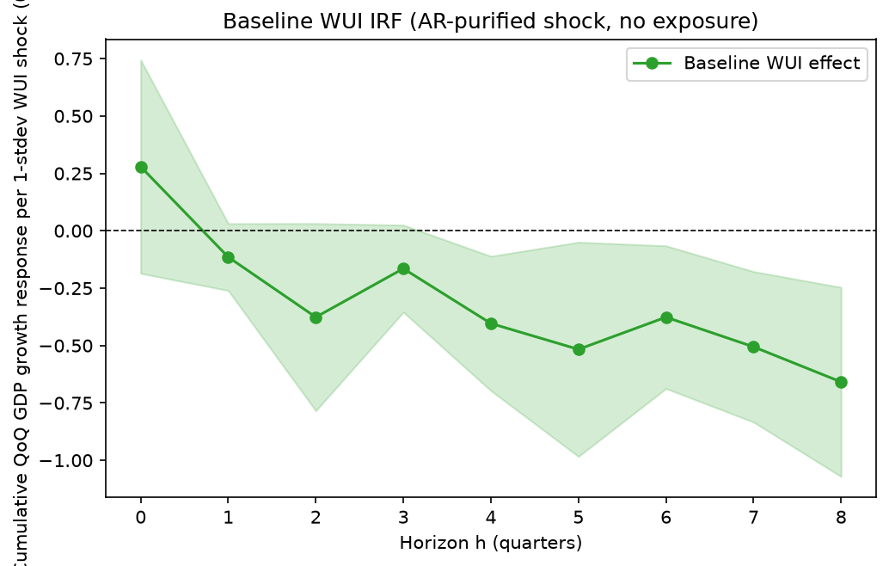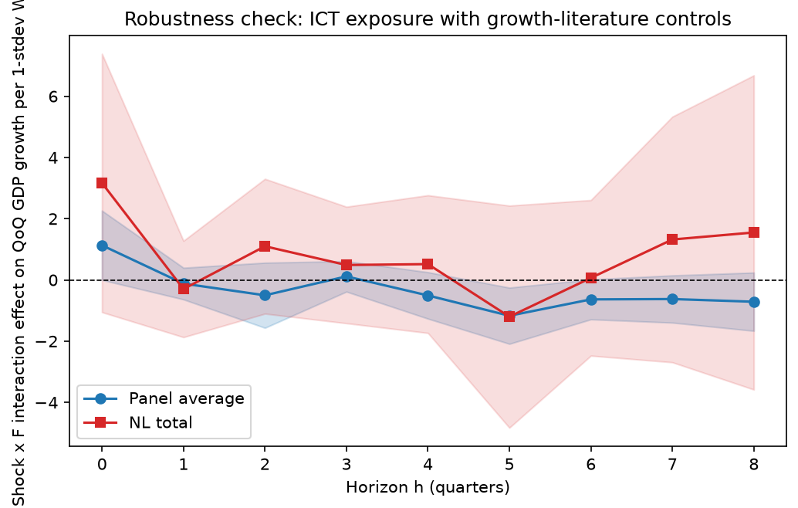
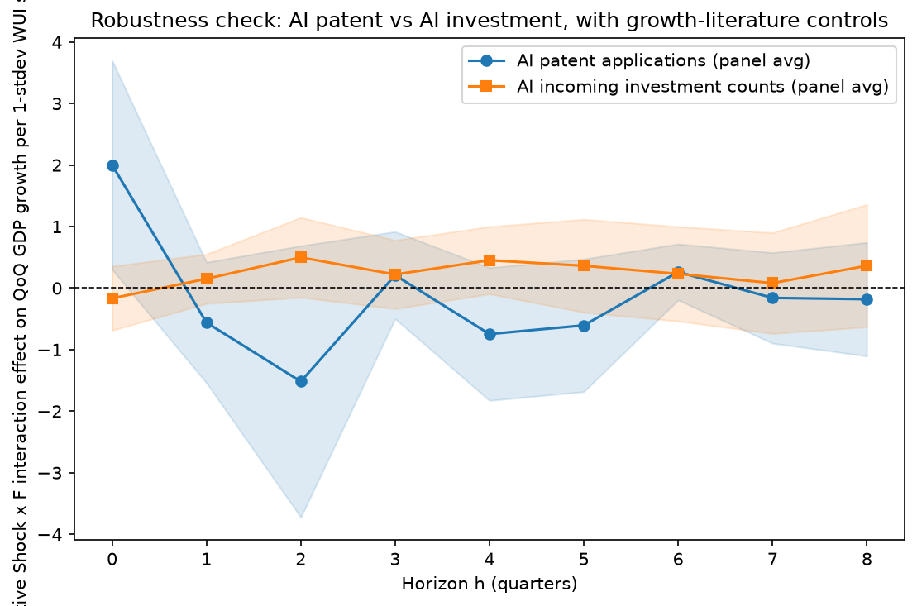
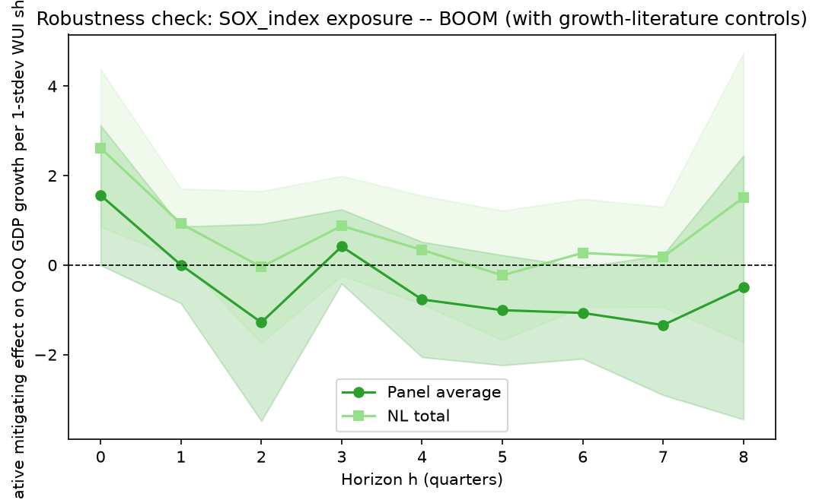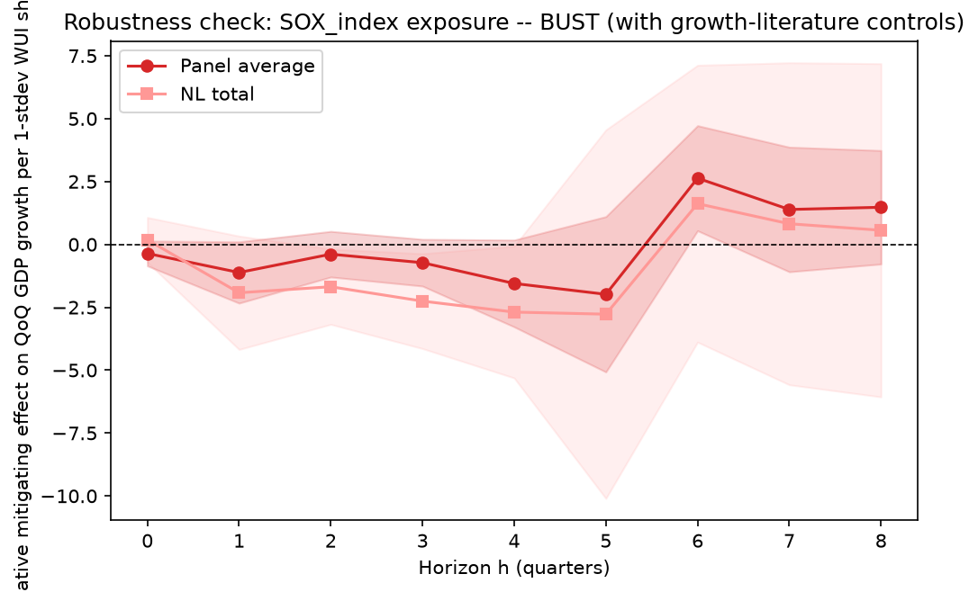
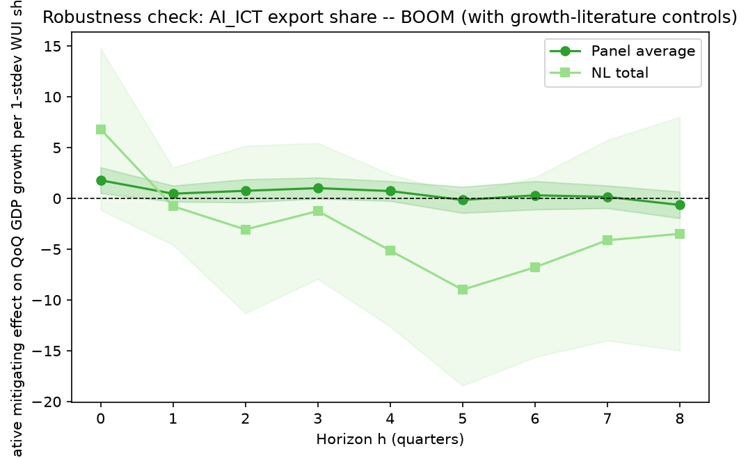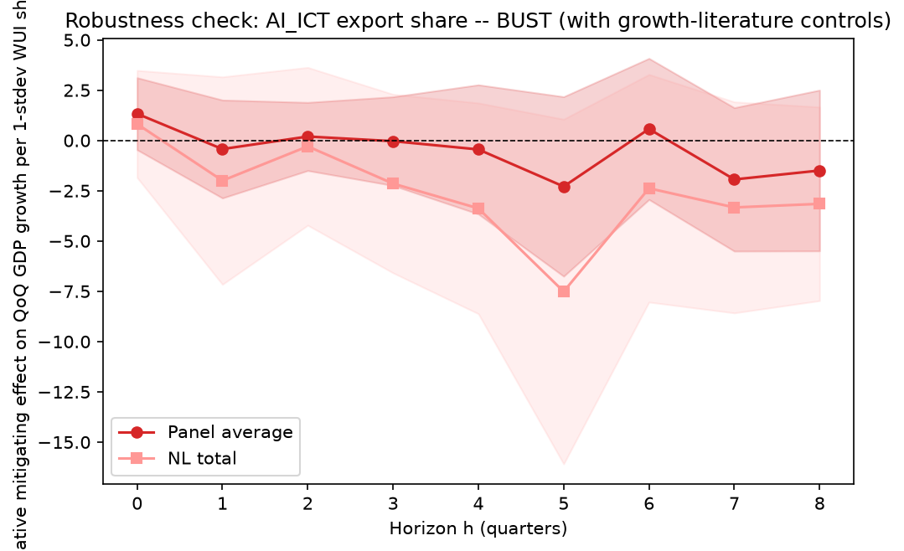

QoQ cum – robust => GPR
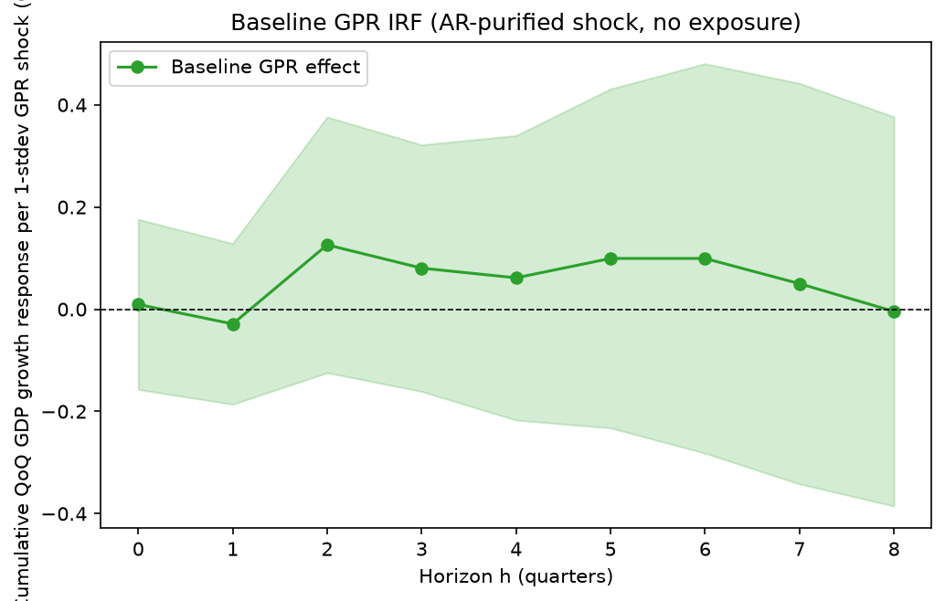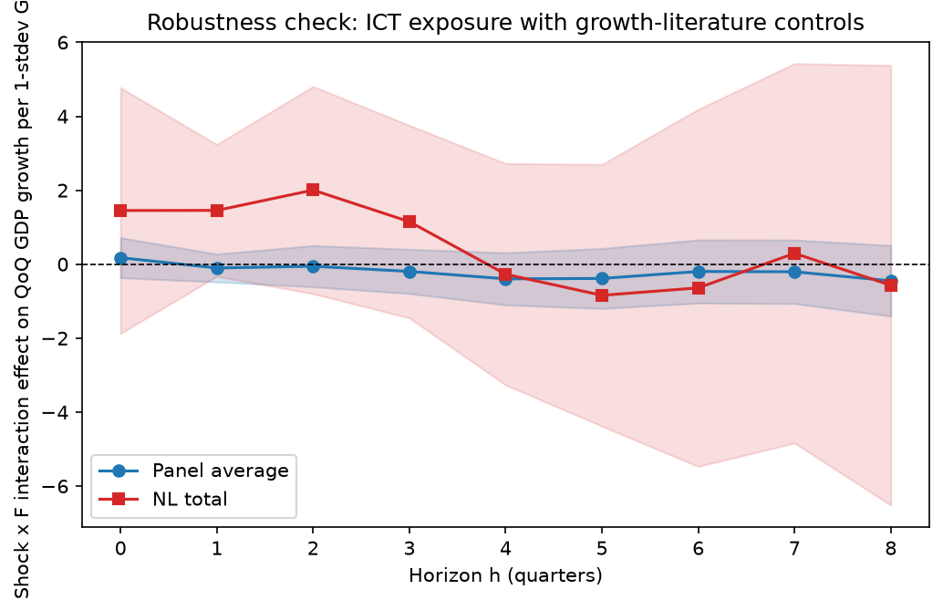
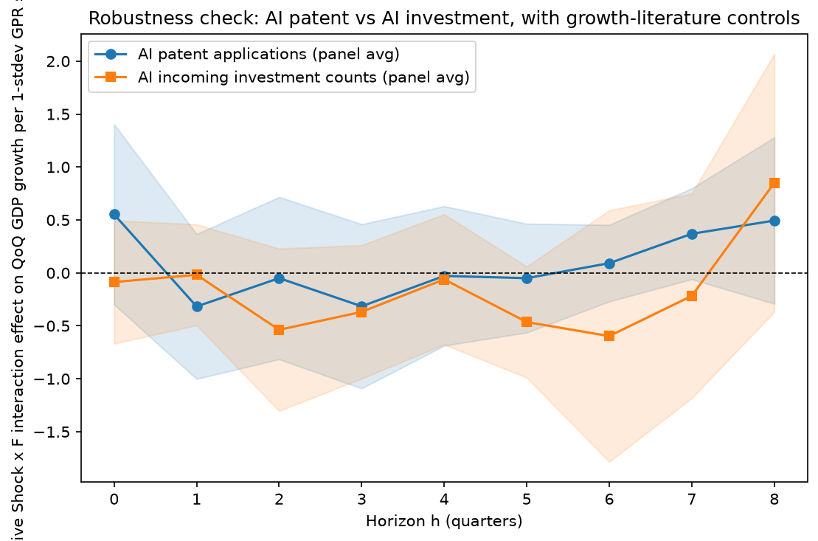
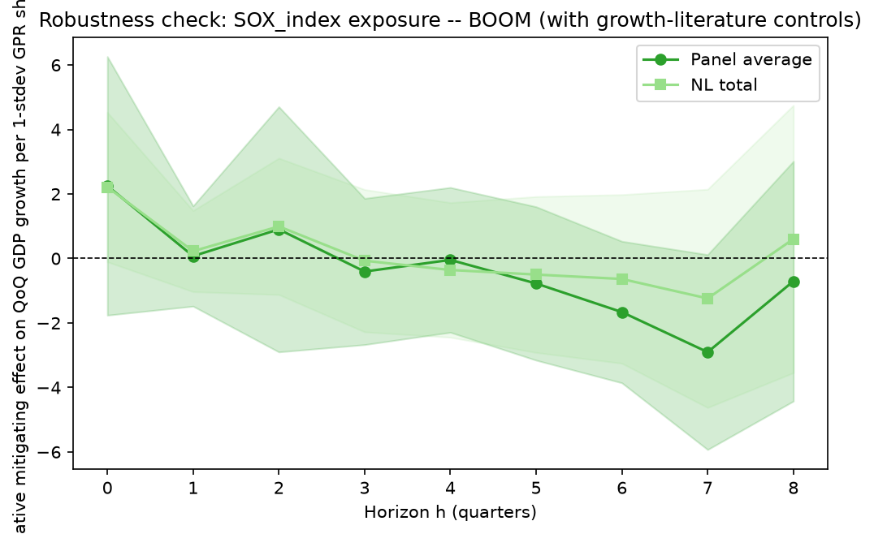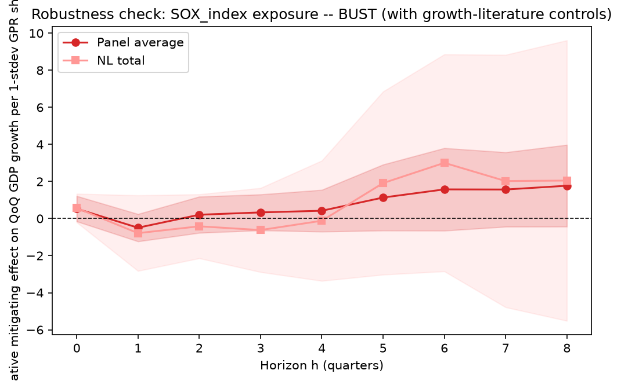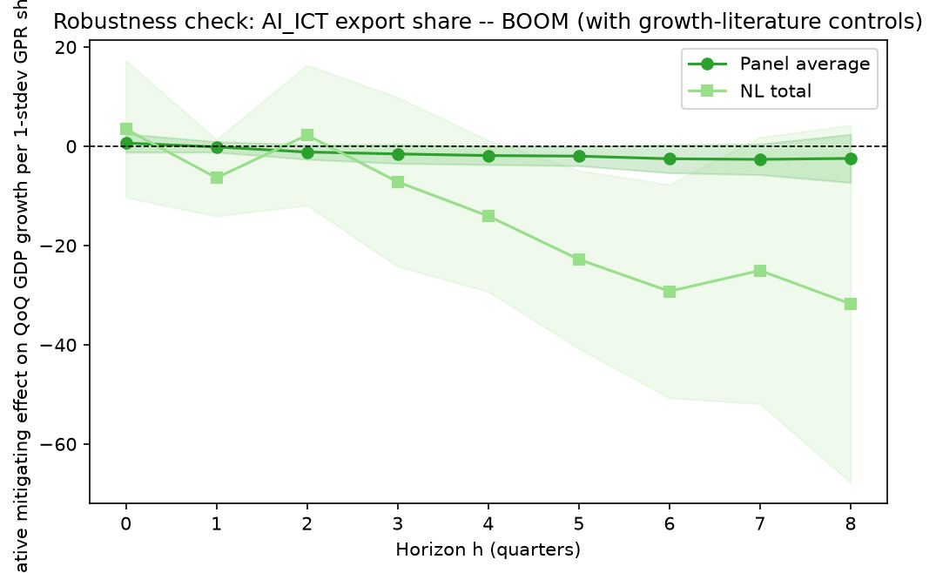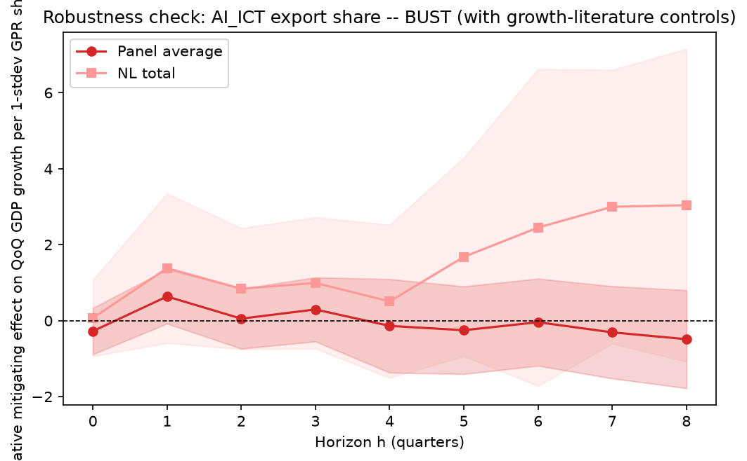

YoY- robust => WUI
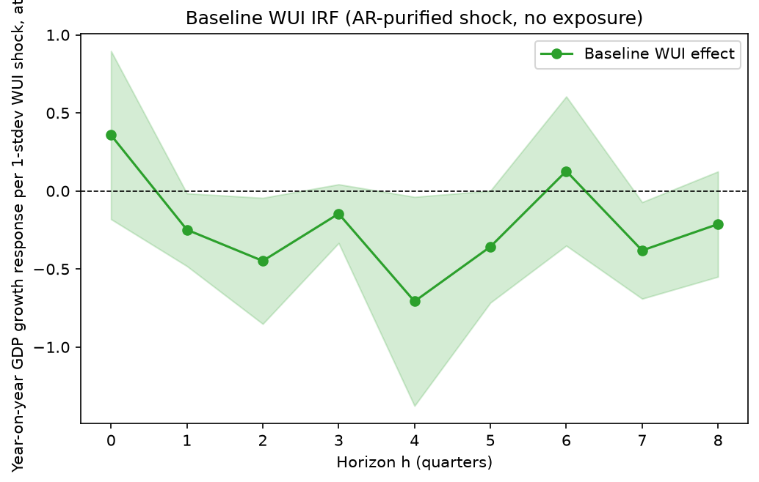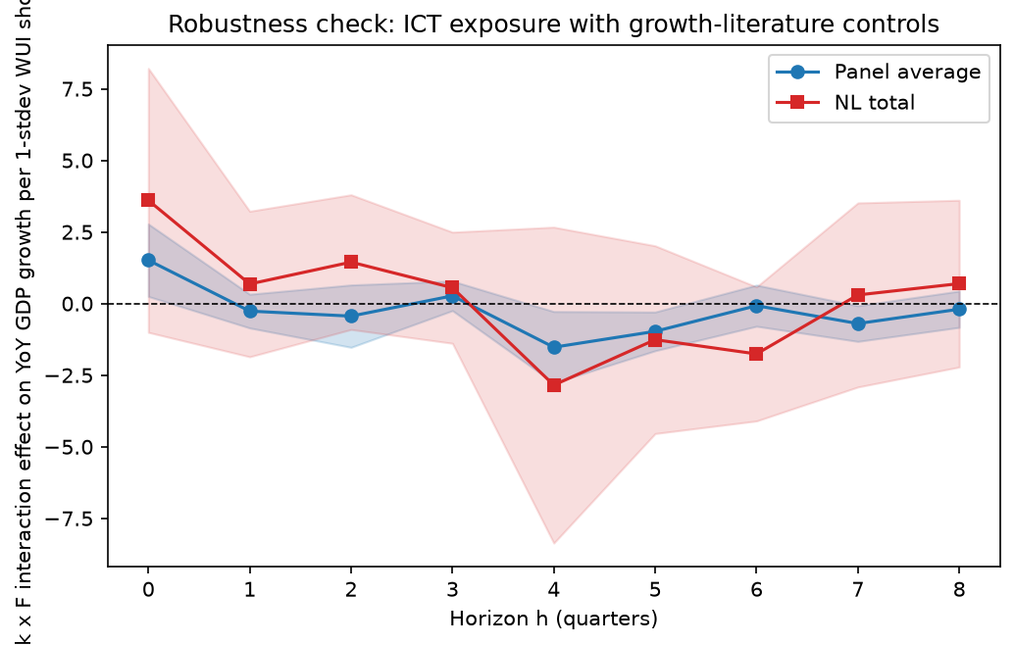
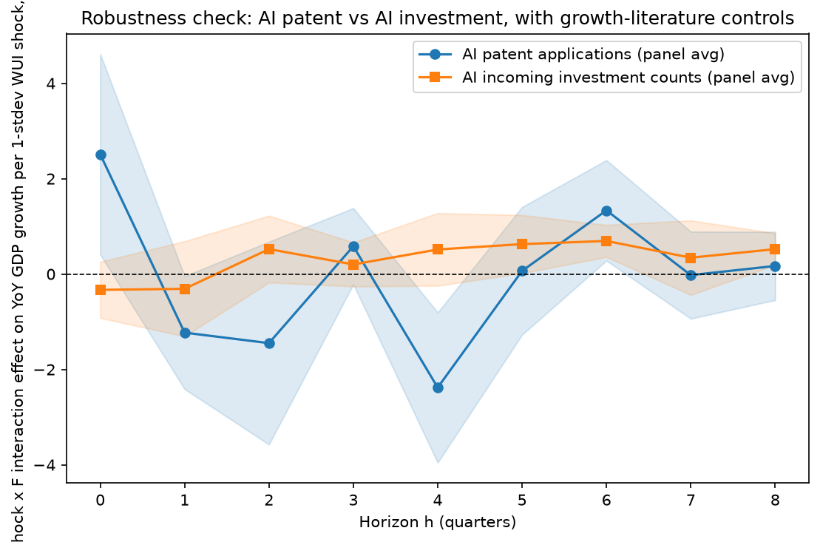
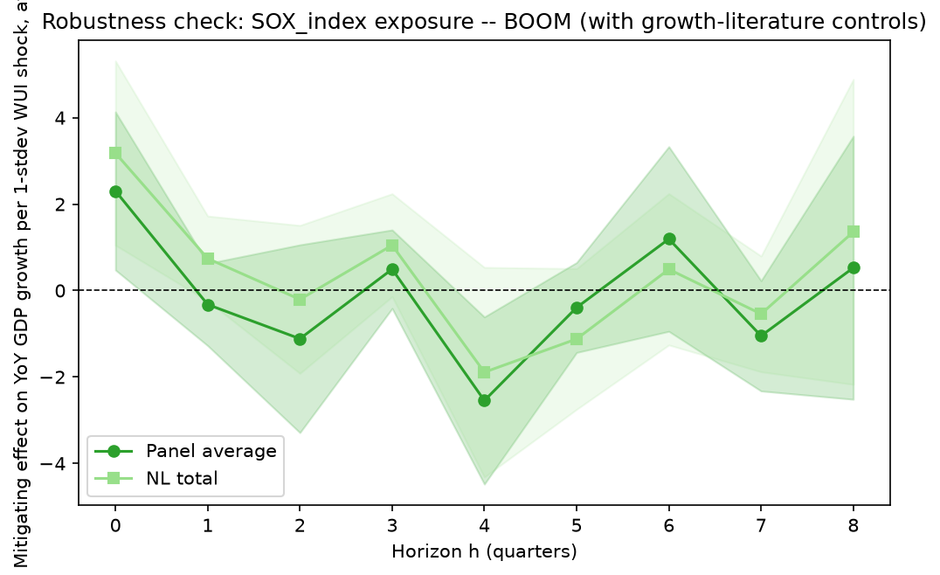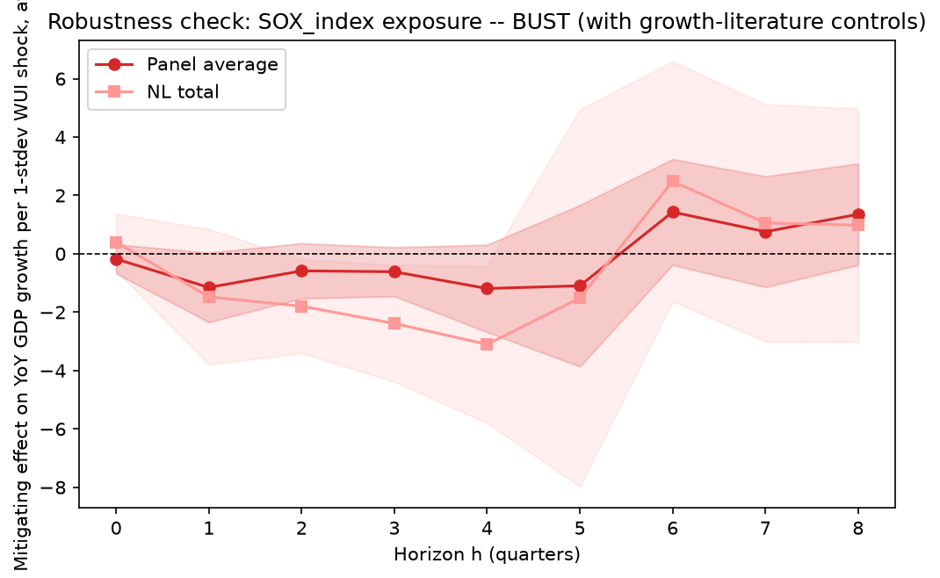
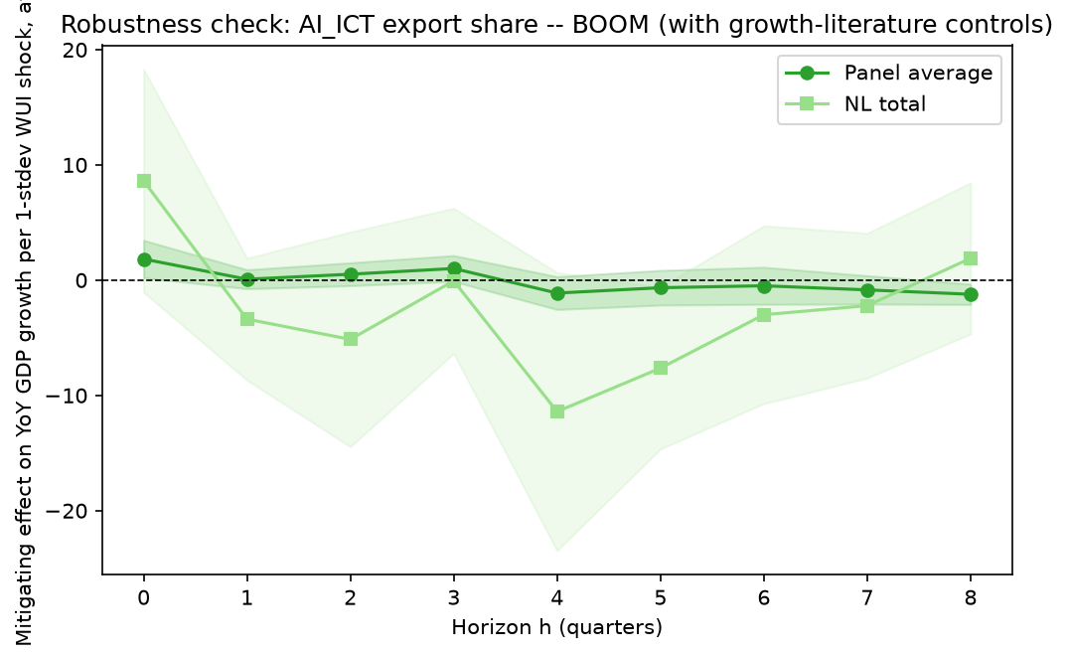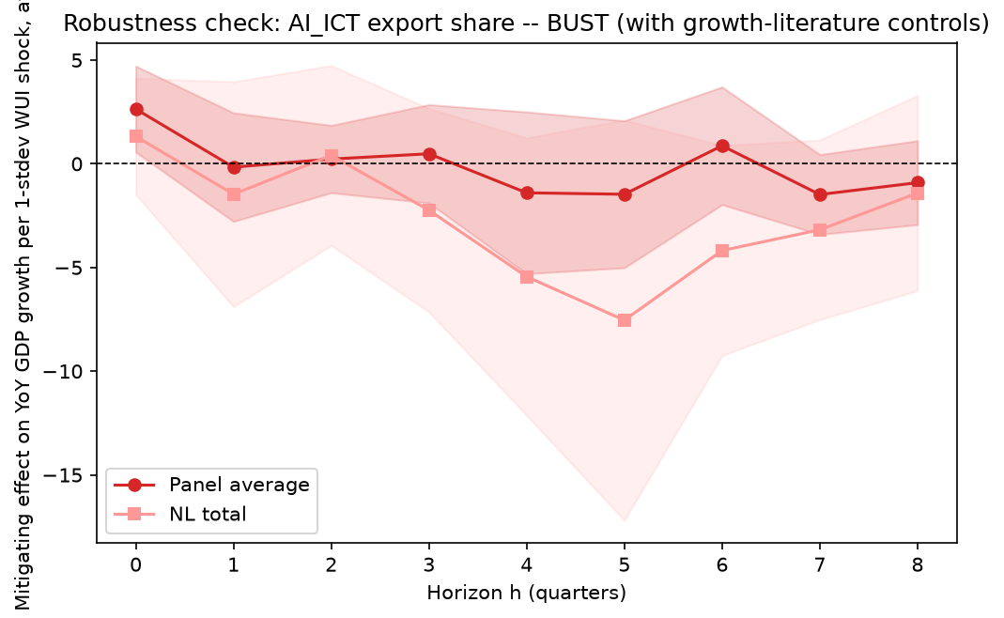

Conclusies
1. "meer pos surpr in shock yrs (78 vs 54%): shockjaren geven exact 78% (identiek voor alle vier variabelen, logisch — het gaat om dezelfde groeiverrassingen, alleen anders ingedeeld), tegenover een gemiddelde van 56% over de volledige steekproef.
2. "adverse shock effects overestimated" — logische en valide economische duiding van punt 1: als realisaties vaker positief verrassen tijdens/na schokjaren, betekent dat voorspellers structureel te pessimistisch waren over de klap — ze rekenden op een groter negatief effect dan er kwam.
3+4. "more pos surpr in above ICT & Export" / "ICT: full sample // Export: shocks yrs" — met de échte data hoeft dit onderscheid niet meer: above wint nu voor zowel ICT als Export, in beide periodes:
Variabele | Verschil above−below, alle jaren | Verschil above−below, shockjaren
ICT | +11,7pp | +3,3pp
Export | +3,6pp | +16,7pp
stock_corr | −0,4pp (vrijwel nul) | +3,3pp
ai_inv | −11,4pp | −3,3pp
5. "high prob of pos surpr if above esp. in shck yrs" — klopt duidelijk voor Export (verschil groeit van +3,6pp naar +16,7pp), maar niet voor ICT (het verschil is juist ín de volledige steekproef het grootst, +11,7pp, en krimpt in shockjaren naar +3,3pp) en is omgekeerd voor ai_inv (below wint steeds, zowel normaal als in schokjaren).
Economische duiding, herzien
- ICT-investeringen: sterkste, meest consistente "above wint"-signaal, óók al zichtbaar in de correlatietabel (+0,285, de hoogste van de vier) — consistent met digitale infrastructuur als structurele veerkrachtfactor, niet alleen tijdens schokken. ICT-investeringen als veerkrachtfactor: het "above beter dan below"-patroon geldt voor ICT al in normale tijden, niet alleen in schokjaren — consistent met de hypothese dat digitale infrastructuur economieën structureel veerkrachtiger maakt, niet alleen tijdens crises.
- Export: het effect is er weliswaar al normaal (+3,6pp), maar wordt in schokjaren sterk versterkt (+16,7pp) — dit past bij exportgerichte ICT/AI-sectoren die bovengemiddeld profiteren van een mondiaal (tech-gedreven) herstel na een schok, zoals de chiptekorten en digitaliseringsgolf rond 2020-2022. Export-effect is conjunctuurafhankelijk, niet structureel: het omslaan van het teken tussen normale jaren en shockjaren suggereert dat een hoog exportaandeel in ICT/AI-gerelateerde goederen in rustige tijden een dempend effect heeft (voorspelbaardere, dus minder "verrassende" groei), maar tijdens schokken juist een versterkend effect — denk aan de chiptekorten en digitaliseringsgolf rond 2020-2022, waar exportgerichte ICT-sectoren bovengemiddeld van een mondiaal herstel profiteerden.
- Marktcorrelatie (stock_corr) als signaal van mondiale tech-integratie: = openheid // eenzelfde patroon als Export (below wint normaal, above wint in schokjaren) — een economie sterk gecorreleerd met de halfgeleidercyclus lijkt in schokperiodes juist mee te bewegen met een mondiaal (tech-gedreven) herstel. Marktcorrelatie (stock_corr): interessant contrast met de correlatietabel — de directe correlatie is negatief (−0,131), maar de mediaan-split toont in shockjaren juist een licht voordeel voor "above" (+3,3pp). Dat kan wijzen op een niet-lineair effect: de relatie is over de volledige, continue reeks negatief, maar specifiek binnen de shockjaren-episodes verschuift het beeld.
- AI-investeringen zijn de uitzondering: hier blijft "below beter dan above" gehandhaafd, óók in shockjaren — mogelijk wijst dit op een tijdelijke absorptiekost (kapitaalallocatie-frictie) van AI-investeringen die de korte-termijngroei eerder dempt dan versterkt, in tegenstelling tot Export en marktcorrelatie. AI-investeringen: enige variabele waar "below" consistent wint, in beide periodes — en de enige met een negatieve correlatie die dat effect ook rechtstreeks bevestigt (−0,105). Mogelijk een tijdelijke absorptiekost: landen die relatief veel AI-investeringen aantrekken, ondervinden eerst allocatiefrictie voordat de groei-impact zich voltrekt.
Specifiek voor NL
Variabele | Alle jaren | Shockjaren
ICT | n/a (NL nooit onder mediaan) — full/above: 59,3% | n/a — full/above: 83,3%
Export | n/a (NL nooit onder mediaan) — full/above: 60,3% | n/a — full/above: 83,3%
stock_corr | below 69,2% > above 50% | below 75% < above 100%
ai_inv | n/a (NL nooit onder mediaan) — full/above: 65,9% | n/a — full/above: 83,3%
Opvallend: NL zit voor drie van de vier variabelen (ICT, Export, ai_inv) kennelijk consistent boven de EU-brede mediaan — er is voor die drie dus geen below/above-vergelijking mogelijk voor NL zelf. Alleen bij stock_corr wisselt NL wél tussen beide groepen, en laat daar precies het algemene omslagpatroon zien (below wint normaal, above wint in schokjaren) — zij het met een kleine steekproef (die 100%-uitkomst berust op zeer weinig waarnemingen, dus voorzichtig interpreteren).
NL bevestigt het algemene stock_corr-omslagpatroon (below wint normaal, above wint in schokjaren), en zelfs sterker uitgesproken dan gemiddeld. Voor ai_inv blijft NL, net als de rest van de steekproef, "below wint" tonen in beide periodes.
Belangrijke kanttekening: de NL-shockjaren-cellen (zoals die 100%-uitkomst) zijn gebaseerd op zeer weinig waarnemingen (doorgaans 2-4 per cel, gezien het maar 3 jaar × 2 voorspellingsrondes betreft) — dit zijn dus kwalitatief bevestigende, maar statistisch fragiele signalen, geen robuuste schattingen.
Groeiverrassing als empirische graadmeter voor veerkracht
De literatuur over economische veerkracht definieert dit begrip doorgaans als de mate waarin een economie terugveert naar haar eerdere groeipad ná een externe schok, in plaats van blijvend beschadigd te blijven.Deze literatuur richt zich meestal op de mate waarin een regionale of nationale economie in staat is terug te keren naar haar eerdere niveau en/of groeivoet van output, werkgelegenheid of bevolking na een externe schok (Hill, Brookings/GWU). Een positieve groeiverrassing — realisatie hoger dan de voorspelling van vlak vóór of tijdens de schok — is in die optiek precies het meetbare spoor van zo'n herstel: de voorspelling weerspiegelt de destijds verwachte schade, en het positieve verschil laat zien hoeveel sneller of sterker de economie daadwerkelijk terugveerde dan voorzien. Recenter werk over landenvergelijkend herstel na schokken bevestigt dat sterkere krimpen doorgaans gevolgd worden door sterker herstel, en dat handelsopenheid een van de factoren is die daaraan bijdraagt— een bevinding die aansluit bij het exportgerelateerde patroon in je eigen data (ScienceDirect, 2024).
ICT/digitalisering als bron van veerkracht — sterke, directe onderbouwing
Dit is het best-onderbouwde stuk literatuur, en sluit nauw aan bij het ICT-patroon in je tabel (above wint zowel normaal als in schokjaren):
- Een ScienceDirect-studie naar ICT en economische veerkracht tijdens de coronapandemie concludeert dat geavanceerde breedbandinfrastructuur bijdroeg aan het weerstandsvermogen en herstelcapaciteit van economieën tijdens de pandemie, en dat regio's met beperkte digitale infrastructuur juist een lagere veerkracht laten zien.
- Een IMF working paper (2022) met bedrijfsniveau-data vindt een concreet, kwantitatief effect: digitaal-actieve bedrijven kenden een ongeveer 4 procentpunt kleinere omzetdaling tijdens de pandemie dan digitaal-beperkte bedrijven — ICT-adoptie werkte daarmee als een soort hedge tegen de schok.
- Een studie over 100 landen (Springer, 2024) beargumenteert dat ICT als general-purpose-technologie landen in staat stelt flexibeler te reageren op economische schokken, via eenvoudigere herorganisatie van productieprocessen.
Dit sluit direct aan bij jouw bevinding dat ICT het enige van de vier kenmerken is waarbij "above" al in de volledige steekproef wint (niet alleen in schokjaren) — consistent met het beeld dat digitale infrastructuur een structurele, niet alleen crisis-specifieke veerkrachtfactor is.
Halfgeleiders/chips: een concreet, empirisch voorbeeld van precies dit fenomeen
Voor de stock_corr-variabele is er een bijzonder treffend, direct vergelijkbaar precedent op sectorniveau: de wereldwijde halfgeleideromzet presteerde in 2020 beter dan verwacht ondanks de coronapandemie, aangedreven door de groei in cloud computing en de vraag naar apparatuur voor thuiswerken en -leren (IDC/BusinessWire). Een jaar later groeide de wereldwijde chipmarkt met 25,6% — het hoogste groeicijfer in 11 jaar — en overtrof daarmee de verwachtingen door de sterke digitale vraag (Rapidus/WSTS). Dit is letterlijk een "growth surprise" op sectorniveau: voorspellers gingen aanvankelijk uit van een krimp, en de realisatie viel structureel positiever uit. Voor landen wier beurs sterk meebeweegt met de halfgeleidercyclus (jouw stock_corr-variabele) is het aannemelijk dat dit sectorbrede verrassingseffect doorwerkt in de nationale groeicijfers, vooral in de shockjaren zelf — precies het patroon dat je in de "above"-kolom voor shockjaren ziet.
Waar de theorie een vraagteken zet bij je ai_inv-bevinding
Interessant genoeg is dit precies de variabele waar de "above wint"-hypothese niet opgaat in je data. Eén verklaring die in de literatuur wordt geopperd: een deel van de digitaliseringsliteratuur vindt geen simpel lineair, maar een omgekeerd-U-vormig verband tussen digitalisering/transformatie en bedrijfsveerkracht — vanaf een bepaald punt neemt het voordeel weer af. Zoiets zou kunnen verklaren waarom een hoog AI-investeringsaandeel niet automatisch samenvalt met positievere groeiverrassingen: als AI-investeringen (in tegenstelling tot bredere ICT-adoptie) vooral nog in een vroege, kapitaalintensieve absorptiefase zitten, dan zou de groei-impact zich pas met vertraging kunnen voordoen — consistent met de negatieve correlatie die je in de tabel ziet.

Referenties (voor eventueel eigen gebruik/verder opzoeken):
- Hill, E. — Economic Shocks and Regional Economic Resilience, Brookings/GWU Building Resilient Regions Project
- 2024 Economic resilience: Why some countries recover more robustly than others from shocks - ScienceDirect
- ICT and economic resilience: Evidence from the COVID-19 pandemic, ScienceDirect, 2023
- Digitalization and Resilience: Firm-level Evidence During the COVID-19 Pandemic, IMF Working Paper 2022/034
- Strengthening economic resilience through ICT during the COVID-19 pandemic: evidence from 100 countries, Discover Sustainability (Springer), 2024
- Digital transformation and corporate resilience: Evidence from China during the COVID-19 pandemic, AIMS Press, 2024 (inverted-U-bevinding)
- IDC/BusinessWire (2021) en Rapidus/WSTS-cijfers over de halfgeleiderindustrie 2020-2021

Economische duiding, herzien met de correcte, gecontroleerde coëfficiënten
Dit is een belangrijk moment om even bij stil te staan: de panel-regressie met land- én tijdseffecten is een strengere toets dan de eenvoudige mediaan-splitsing uit de summary-blokken hiervoor. Fixed effects filteren twee dingen weg die een schijnverband kunnen veroorzaken: (1) landen die simpelweg structureel hoger/lager scoren op alles tegelijk, en (2) jaren (zoals 2020) die voor alle landen tegelijk een schok geven. Wat overblijft, is het zuivere, binnen-land-over-tijd-verband — een veel overtuigender basis voor een causale interpretatie dan een ruwe correlatie.
ICT-investeringen: het enige robuuste, significante verband
beta = +13,83, p = 0,0006 — dit overleeft de strenge FE-toets ruimschoots. Dat is economisch betekenisvol: het betekent dat wanneer een land se ICT-investeringsaandeel toeneemt (ten opzichte van zijn eigen langjarig gemiddelde, in een gegeven jaar), de groeiverrassing systematisch positiever uitvalt — los van welk land het is en los van welk jaar het is.
Dat sluit nauw aan bij de eerder aangehaalde literatuur, en maakt die zelfs sterker onderbouwd dan ik eerder kon zeggen op basis van de ruwe correlatie alleen:
- De ScienceDirect-studie naar ICT en veerkracht tijdens de coronapandemie concludeert dat geavanceerde breedbandinfrastructuur bijdroeg aan het herstelvermogen van economieën.
- De IMF working paper (2022) vindt op bedrijfsniveau een vergelijkbaar mechanisme: digitaal-actieve bedrijven met ongeveer 4 procentpunt minder omzetverlies tijdens de schok.
- Belangrijk verschil met een ruwe correlatie: een FE-regressie sluit uit dat dit resultaat simpelweg "rijkere landen investeren toevallig meer in ICT én presteren toevallig beter" is — het effect zit in de verandering binnen een land over tijd, wat een veel directere aanwijzing is voor het achterliggende mechanisme (flexibelere herorganisatie van productieprocessen, zoals de Springer-studie over 100 landen beargumenteert) dan structurele landenverschillen.
Export en marktcorrelatie: het eerdere "above wint"-patroon houdt geen stand
Dit is de belangrijkste nuance ten opzichte van mijn eerdere antwoord. In de eenvoudige mediaan-splitsing leek "above" voor Export en (in schokjaren) stock_corr ook een voordeel te geven. Na controle voor land- en tijdseffecten:
- Export: beta = +19,35, maar met een zeer grote standaardfout (37,9) → p = 0,61, statistisch niet te onderscheiden van nul.
- stock_corr: beta = +0,09 (nagenoeg nul op een schaal van -1 tot 1) → p = 0,91.
Dit suggereert dat het eerdere "above wint"-beeld voor deze twee variabelen grotendeels door landverschillen werd gedreven, niet door een genuine, binnen-land-over-tijd-effect. Met andere woorden: het zijn wellicht gewoon bepaalde landen die toevallig zowel een hoog exportaandeel/hoge marktcorrelatie hébben als vaker positief verrassen om andere redenen — niet dat een toename in export of marktcorrelatie zélf tot een positievere verrassing leidt.
Voor de halfgeleiderliteratuur is dit een leerzaam contrast: de sectorbrede "growth surprise" bij chips zelf was in 2020-2021 spectaculair (wereldwijde omzet +25,6% in 2021, ver boven verwachting, gedreven door pandemie-gerelateerde digitale vraag). Maar stock_corr — de correlatie tussen een nationale beursindex en de halfgeleiderindex — blijkt een te ruwe, indirecte proxy om dat sector-specifieke effect op landniveau statistisch robuust terug te vinden zodra je voor land- en tijdseffecten controleert.
Kortom
Van de drie kenmerken is alleen ICT-investeringsaandeel een robuust, statistisch significant en economisch goed onderbouwd signaal voor positievere groeiverrassingen — met steun uit meerdere onafhankelijke bronnen in de veerkrachtliteratuur. Export en marktcorrelatie met halfgeleiders laten in de ruwe data wel een patroon zien, maar dat patroon blijkt kwetsbaar zodra je strenger controleert voor land- en tijdseffecten — een nuttige waarschuwing om niet te snel van een bivariate mediaan-splitsing naar een causale interpretatie te springen.

Goede vraag — laten we dit los van elkaar bekijken: eerst de kolombreedte, dan de inhoudelijke vraag of er daadwerkelijk geen significante verschillen zijn.Kolombreedte is hier geen probleem — "above" past ruim binnen breedte 12, en er staan überhaupt geen sterretjes bij. Dit is dus puur inhoudelijk. Laten we de daadwerkelijke percentages en steekproefgroottes tonen om te zien waarom.## Antwoord: geen kolombreedteprobleem — de afwezigheid van sterretjes klopt inhoudelijk
Kolombreedte: H bevat overal simpelweg de tekst "above" (5 tekens), zonder sterretjes — dat past ruimschoots binnen breedte 12. Dit heeft dus niks te maken met het eerdere F-kolomprobleem.
Inhoudelijk: de p-waarden liggen inderdaad allemaal (ruim) boven de 10%-drempel:
Variabele | Below | Above | Verschil | p-waarde
ICT | 76,7% | 80,0% | +3,3pp | 0,754
Export | 70,0% | 86,7% | +16,7pp | 0,117
stock_corr | 76,7% | 80,0% | +3,3pp | 0,754
ai_inv | 80,0% | 76,7% | -3,3pp | 0,754
Waarom dit ondanks een zichtbaar verschil (vooral bij Export, +16,7pp) toch niet significant is: de steekproefgrootte per cel is hier klein — steeds maar 30 waarnemingen per groep (below/above), tegen de honderden waarnemingen die de "alle jaren"-vergelijkingen (kolom D) hebben. Bij zulke kleine aantallen moet een verschil behoorlijk groot zijn voordat de z-toets het als statistisch betrouwbaar bestempelt in plaats van als ruis. Export komt met p=0,117 het dichtst bij de 10%-drempel, maar haalt die net niet.
Kortom: de afwezigheid van sterretjes in kolom H is dus geen bug of weergaveprobleem — het is een eerlijke, statistisch correcte constatering dat de below/above-verschillen binnen de shockjaren-subgroep (met slechts 30 waarnemingen per cel) simpelweg te klein en/of de steekproef te beperkt is om met vertrouwen als een echt effect te kunnen aanmerken, ook al oogt het Export-verschil op het eerste gezicht behoorlijk groot.

Goede observatie om door te prikken — dit wijst op een reëel verschil tussen twee soorten toetsen die eigenlijk andere dingen meten. Laten we dit met de daadwerkelijke cijfers uit jouw bestand narekenen.Bevestigd — dit bestand is nog niet hergecalculeerd (net als eerder), dus laten we rechtstreeks vanuit de databladen zowel de proportietoets als de regressie handmatig herbouwen, om te laten zien waarom ze uiteenlopen.Ik heb de verklaring gevonden — er spelen twee dingen tegelijk, en beide zijn eerlijk en logisch te verklaren.## Twee dingen tegelijk verklaren dit — en beide zijn eerlijk, geen fout
1. H16 is zelf óók niet significant, ondanks het schijnbaar grote verschil
87% vs. 70% ogen als een fors verschil, maar met slechts 30 waarnemingen per groep geeft de proportietoets p=0,117 — net boven de 10%-drempel. Bij zulke kleine steekproeven moet een verschil behoorlijk uitgesproken zijn voordat het statistisch overtuigend wordt; 17 procentpunt is hier nog niet genoeg. Dit is dus geen inconsistentie met de regressie — beide toetsen concluderen "niet significant", alleen ligt de p-waarde van de proportietoets (0,117) toevallig dichter bij de drempel dan die van de regressie (0,692), wat het contrast groter laat lijken dan het is.
2. De regressie meet iets fundamenteel anders — en is gevoeliger voor uitschieters
Dit is het belangrijkste punt: de proportietoets kijkt alleen naar het teken (positief/negatief) van de groeiverrassing — een uitschieter van +20 telt even zwaar mee als een verrassing van +0,5. De regressie gebruikt de daadwerkelijke, continue omvang van de groeiverrassing, en is dus veel gevoeliger voor spreiding. En die spreiding is hier flink ongelijk verdeeld:
 | n | Gemiddelde verrassing | Standaardafwijking
Below mediaan | 30 | 0,66 | 1,38
Above mediaan | 30 | 1,48 | 3,24
De "above"-groep heeft ruim 2,3× zoveel spreiding als de "below"-groep — waarschijnlijk gedreven door een paar extreme waarnemingen (denk aan het eerder besproken Ierland-fenomeen, of coronaschok-gerelateerde uitschieters). Die hoge spreiding blaast de geschatte standaardfout van de regressiecoëfficiënt enorm op (SE=151,7 op een beta van 60,5!), waardoor zelfs een op het oog behoorlijk verschil in gemiddelden (0,66 vs. 1,48) niet tot een significante t-toets leidt.
Kortom: geen tegenstrijdigheid, maar twee toetsen die eerlijk hetzelfde zeggen via een andere lens — de robuustere, op-teken-gebaseerde toets zit dichter bij (maar haalt net niet) de significantiedrempel, terwijl de continue regressie, extra kwetsbaar voor een paar grote uitschieters én een kleine steekproef (N=60, met 10 land- en enkele jaar-dummy's), ver van significantie blijft. Dit is precies waarom ik eerder al waarschuwde dat de shockjaren-regressie met extra voorzichtigheid moet worden geïnterpreteerd.
-----------
hoe je een interactie-effect in een 2×2-ontwerp correct leest en het beste visualiseert. Laat me dit stap voor stap uitleggen.
Waarom bar 3 vs bar 1 niet "vreemd" is — het meet gewoon iets anders
Met vier staven heb je een 2×2-ontwerp: periode (alle jaren / schokjaren) × ICT-niveau (laag / hoog). Daarin zijn er vier mogelijke vergelijkingen, en ze meten alle vier iets legitiems, alleen niet allemaal dezelfde vraag:
Vergelijking | Vraag die het beantwoordt
bar 2 − bar 1 | Effect van hoog-ICT, in normale jaren
bar 4 − bar 3 | Effect van hoog-ICT, in schokjaren
bar 4 − bar 2 | Effect van een schok, bij hoog-ICT-landen
bar 3 − bar 1 | Effect van een schok, bij láág-ICT-landen
Bar 3 min bar 1 is dus niet "vreemd" — het test alleen niet de ICT-hypothese, maar laat zien hoeveel van de "schokjaren hebben meer verrassingen"-effect ook al bestaat zónder hoge ICT-investeringen. Dat is op zich een zinvol gegeven: het laat zien hoeveel van het schokjaren-effect een algemeen verschijnsel is (voorspellers onderschatten herstel na schokken in het algemeen), los van ICT.
De eigenlijke, interessante grootheid: het interactie-effect
Wat je eigenlijk wilt weten — "versterkt hoge ICT het positieve-verrassingseffect specifiek in schokjaren" — is een difference-in-differences:
(bar4 − bar3) − (bar2 − bar1) = (80% − 77%) − (60% − 48%) = 3pp − 12pp = −9pp
En hier moet ik eerlijk zijn: op basis van precies déze grafiek wijst dit de andere kant op dan je hypothese. Het ICT-voordeel (hoog vs. laag) is in normale jaren groter (+12pp) dan in schokjaren (+3pp) — het effect krimpt dus eerder dan dat het versterkt in schokjaren, althans volgens deze specifieke (binaire, teken-gebaseerde) percentages. Dat is een genuanceerder, en misschien minder gunstig beeld dan de titel "hogere ICT-investering versterkt groeiverrassingen in schokjaren" zou suggereren.
Beste manier om dit te visualiseren: een interactieplot (lijnen, geen staven)
Voor het tonen van een interactie-effect is een staafdiagram met 4 losse staven niet de beste keuze — een lijndiagram is de standaardaanpak in de statistiek voor precies dit doel:
- X-as: periode (alle jaren → schokjaren), twee punten
- Twee lijnen: één voor laag-ICT, één voor hoog-ICT
- Evenwijdige lijnen = geen interactie (ICT-effect is in beide periodes even groot)
- Divergerende lijnen (verder uit elkaar in schokjaren) = ICT versterkt het effect in schokjaren — dit is wat je hypothese voorspelt
- Convergerende lijnen (dichter bij elkaar in schokjaren) = ICT-effect verzwakt juist in schokjaren — wat deze specifieke cijfers laten zien
Met jouw cijfers (laag: 48%→77%, hoog: 60%→80%) zouden de twee lijnen in zo'n plot naar elkaar toe bewegen richting schokjaren — de hoog-ICT-lijn blijft weliswaar boven de laag-ICT-lijn, maar het gat wordt kleiner, niet groter.
Wil je dat ik het script aanpas om zo'n interactieplot (lijndiagram) toe te voegen aan de summary-sheet, naast of in plaats van je huidige staafdiagram? Dat zou het punt (of juist het ontbreken ervan) veel directer laten zien dan vier losse staven.

Fig A. tweeproportietoets => all vs shock yrs.
Fig B,C,D, links. Toets (full vs shock yrs, alle 4 zelfde = significant difference between the outcomes in cells F13, B 13 & F17 vs B17 & F21 vs B21 & F25 vs B25) + regressie => variable ICT: ICT-share stijgt => groeiverrassing positiever
Fig B,C,D. Regressie =>variable ICT & ICT*Dum_shock: additionele effect van ICT-share in shock yrs op groeiverrassing (niet above/below)

AboveMedian?
Nee, je gooit geen waarnemingen weg — maar je verliest wél informatie
Mechanisch gezien: AboveMedian is voor elke waarneming gedefinieerd (0 voor below-median, X-waarde voor above-median) — er valt dus niets uit de dropna()-selectie. Alle N waarnemingen blijven meedoen in de schatting, ook de below-median-groep.
Maar je intuïtie is wél terecht in een subtielere zin: door alle below-median-waarnemingen op precies 0 te zetten, doet het niet uit hoe ver een land onder de mediaan zit — een land net onder de mediaan en een land ver onder de mediaan krijgen exact dezelfde waarde (0). De variatie binnen de below-median-groep draagt dus niets bij aan de schatting van beta. In die zin verlies je wél iets, al gooi je geen rijen weg.
Een groter, apart probleem dat ik nu wil benoemen: een sprong, geen knik
Dit is belangrijker dan de vorige vraag, en het is me nu pas expliciet opgevallen. De huidige specificatie gebruikt de rauwe X-waarde boven de mediaan:
$$\text{AboveMedian}_i = \begin{cases} X_i & \text{als } X_i > \text{mediaan} \ 0 & \text{anders} \end{cases}$$
Dat betekent: een land net ónder de mediaan (bijv. X=9,9, mediaan=10) krijgt AboveMedian=0, maar een land net bóven de mediaan (X=10,1) krijgt AboveMedian=10,1 — een sprong van bijna de volledige mediaanwaarde, recht op de drempel! Dat is geen vloeiende "knik" in de relatie, maar een echte discontinuïteit.
De econometrisch gangbare manier om dit te specificeren (threshold-/kink-regressie, Hansen 2000-stijl) gebruikt meestal $\max(X_i - \text{mediaan}, 0)$ in plaats van $X_i$ zelf — dat geeft een vloeiende, continue knik (0 net onder de mediaan, geleidelijk oplopend erboven), zónder sprong. Dat is waarschijnlijk wat je eigenlijk wilt als je "het extra effect van bóven de mediaan zitten" wilt meten.
Kortom, twee aparte punten
- "Gooi ik waarnemingen weg?" — Nee, mechanisch niet, maar de below-median-variatie draagt niets bij aan beta.
- "Kan een variabele die voor de helft van de sample 0 is wel?" — Ja, dat is op zich geen probleem (vergelijkbaar met bijv. uitgaven-variabelen met veel nullen) — geen enkele OLS/probit/logit-aanname wordt hierdoor geschonden.
- Het echte, tot nu toe onbenoemde probleem zit in de sprong bij de drempel, niet in "informatie weggooien" op zich.

Probit / logit
Waarom logit oorspronkelijk als primair model werd gekozen
Terugkijkend: de keuze voor logit als hoofdmodel kwam voort uit het incidental-parameters-argument — "logit lost dit theoretisch beter op dan probit". Maar dat hebben we samen al ontrafeld: die eigenschap hoort specifiek bij conditional logit, en de LSDV-implementatie die hier daadwerkelijk gebruikt wordt heeft dat voordeel niet. Die oorspronkelijke rechtvaardiging is dus feitelijk niet meer sterk genoeg om logit boven probit te verkiezen.
Waarom probit als benchmark eigenlijk een heel redelijke, misschien zelfs betere keuze is
Een paar punten die pleiten vóór probit als hoofdmodel:
- Conventie in de macro/groei-literatuur: in recessie-waarschijnlijkheids- en groeiverrassingsmodellen (denk aan de klassieke Estrella-Mishkin-stijl recessie-voorspellingsmodellen) is probit vaak juist de gangbare standaardkeuze, niet logit. Als je aansluit bij die specifieke literatuur, is probit de "verwachte" keuze voor een lezer/reviewer.
- Conceptuele consistentie met je OLS-specificatie: je OLS-modellen gaan impliciet uit van (bij benadering) normaal verdeelde storingstermen. Probit se onderliggende aanname — een normaal verdeelde latente variabele — sluit daar conceptueel beter op aan dan logit se logistische verdeling. Dat geeft een net iets coherenter verhaal door je hele methodesectie heen.
- Geen sterk tegenargument meer: nu het incidental-parameters-argument is weggevallen, is er eigenlijk geen resterende, dwingende reden om logit boven probit te verkiezen.
Waarom het uiteindelijk weinig uitmaakt — en dat is zelf een argument
We hebben net empirisch bevestigd dat logit en probit hier vrijwel identieke conclusies geven (zelfde tekens, zeer vergelijkbare p-waarden, coëfficiëntverhouding precies binnen het theoretisch verwachte bereik). Dat betekent: de keuze welke van de twee je als "hoofdmodel" labelt en welke als "robuustheidstoets", is op dit punt grotendeels een conventiekeuze, geen inhoudelijk verschil in wat je resultaten laten zien.

Interpretation of the probit model results (Table 1, columns 1-3)
Overarching picture
Of the four explanatory variables, only ICT investment and national semiconductor index correlation show a statistically significant baseline effect in the full sample model (model 1), while ICT/AI exports only become significant once you look specifically at the interaction effect (shock years). AI equity investment does not remain significant in any probit specification. This pattern is largely consistent with what the unconditional bivariate equations already showed — but with a few instructive anomalies that illustrate exactly why you report both analyses side by side.

Model 1 (Plain X): het gemiddelde effect over de hele steekproef
Variabele | β | SE | z | p | Pseudo-R² | N
ICT-investering | 0,248 | 0,129 | 1,93 | 0,054* | 0,176 | 488
ICT/AI-export | -0,137 | 0,234 | -0,59 | 0,558 | 0,159 | 520
SOX-correlatie | 0,378 | 0,148 | 2,56 | 0,011** | 0,161 | 492
AI-equity-instroom | -0,152 | 0,140 | -1,09 | 0,277 | 0,118 | 380
ICT investment (β=0.248, p=0.054): an increase of one standard deviation in the ICT investment share increases the underlying latent index by 0.248 units — marginally significant at the 10% level. This is consistent with the bivariate D-mark (above ***, strongly significant): countries above the ICT median have a substantially higher proportion of positive surprises (58% vs. 46%) than countries below it. Both analyses thus point in the same direction, although the probit significance is slightly weaker than the bivariate test — a plausible reason is that the fixed effects here absorb some of the variation that the rough comparison still included.
SOX correlation (β=0.378, p=0.011): this is the strongest significant effect in model 1. Economic: countries whose national stock index moves more closely with the semiconductor index have a higher chance of a positive growth surprise, averaged over the entire sample. Important discrepancy with the bivariate analysis: the D-marker for this variable shows no significant difference (above, without asterisks) between below- and above-median groups (54% vs. 53%, hardly any difference)! Thus, the probit regression here finds a significant effect that the raw, uncontrolled comparison did not pick up — a sign that the land and time conditioning here actually reveals something that was masked in the raw data by confounders (e.g., which countries happen to have observations in which years).
ICT/AI export and AI equity inflow: both not significant in model 1, consistent with their D-markers (no asterisks in either).
Model 2 (X + shock year interaction): Does the effect change during shocks?
The gamma coefficients are the most interesting here, as they specifically test whether X's effect is different during 2020/2022/2025:
ICT/AI exports: γ=0.275 (p=0.064*) — marginally significant. This confirms the pattern we already saw in the bivariate F/H markers (full sample ++, above +++ *): export specialization has little effect in normal years, but becomes relevant during shocks — the divergent pattern we discussed earlier.
For the other three variables, γ is not significant, which is in line with their less pronounced F/H patterns.
Model 3 (AboveMedian + interaction): the non-linear, threshold effect
Here we see that ICT/AI export is again the only one to have a marginally significant interaction term (γ=0.291, p=0.052), consistent with model 2. The rest remains largely non-significant — as discussed earlier, this specification is methodologically the most vulnerable of the three (due to the discontinuity at the median threshold), so I would be cautious about making strong conclusions here.

Samenvattend: waar bivariate en probit-analyse elkaar bevestigen, en waar niet
Variabele | Bivariate (D-marker) | Probit model 1 | Consistent?
ICT-investering | Sterk significant (***) | Marginaal significant (p=0,054) | Grotendeels — iets zwakker na conditionering
ICT/AI-export | Niet significant | Niet significant (model 1), wél in interactie | Consistent, en interactie-effect bevestigd in beide
SOX-correlatie | Niet significant | Wél significant (p=0,011) | Divergent — conditionering onthult een effect
AI-equity-instroom | Niet significant | Niet significant | Consistent
This last case (SOX correlation) is economically and methodologically the most instructive: it illustrates exactly why you present "unconditional vs. conditional" as two complementary lenses, as we established earlier — the rough comparison can mask a real effect (or, conversely, suggest a sham effect) when country- and year-specific factors are not checked away. For your thesis/paper, this is a strong argument for leaving both sections next to each other, instead of omitting one.

xxxxxxxxxxxxxxxxxxxxxxxxxxxxxxxxxxxxxxxxxxxxxxxxxxxxxxxxxxxxxxxxxxxxx
Ha Maurice,
Veel dank voor je suggesties. Je kritiek op de FE probit is terecht, de clustered SE ondervangen dat niet. Daarom hebben we nu voor onze onderzoeksvraag (impact van ICT/AI variabele op probability positive growth surprise - wat een binary response varable is) hebben we nu een LPM geschat (met country-clustered SE). En als alternatief Schatten we een correlated random-effects probit (Mundlak CRE probit). De coefficient schattingen van beide methoden zijn vergelijkbaar (marginale effecten en significantie), ook vergelijkbaar met onze originale aanpak (probit FE, die we niet meer zullen gebruiken).

Probit because we estimate whether ICT exposure changes the probability that growth exceeds the forecast (discrete event).
[robustness check] OLS with dummy for positive surprises as the dependent variable. The linear probability model directly gives percentage-point effects, handles fixed effects easily and- using your country-clustered standard errors - is a useful benchmark. Its disadvantages are possible fitted probabilities outside 0–1 and constant marginal effects.
Linear probability model (LPM) has important advantages:
- Coefficients are immediately interpretable as percentage-point changes in the probability.
- Country and time fixed effects are straightforward.
- Interaction coefficients have a direct interpretation.
- It does not assume that the probability follows a normal cumulative distribution.
- It avoids the incidental-parameters complication of fixed-effects probit.
- Country-clustered inference is easy to implement.
LPM coefficient of (0.06) means that a one-standard-deviation increase in ICT exposure is associated with a 6-percentage-point increase in the probability of a positive surprise.

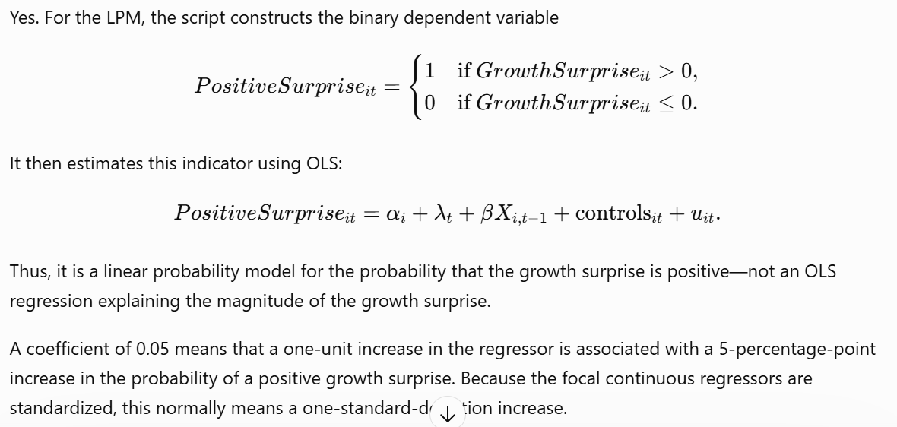

Probit keeps predicted probabilities between zero and one, but its coefficients are effects on an unobserved latent index—not changes in probability. You should therefore report average marginal effects, or predicted-probability changes, alongside or instead of raw probit coefficients.
Our binary-response regressions do not use the continuous growth surprise as the dependent variable. They define a binary dummy variable = 1 when realised growth exceeds the corresponding forecast and zero otherwise. The probit model therefore examines whether ICT exposure is associated with the probability of a positive forecast error, whereas our OLS regressions examine the magnitude of the continuous forecast error. We agree that probit is not the only possible estimator of this probability. We therefore also report a linear probability model and logit estimates as robustness checks and present average marginal effects for the probit specification.
added LPM estimation using OLS with country and time fixed effects.
Binary dependent variable: \(1(\text{growth surprise}>0)\).
Added plain, shock-interaction and above-median-interaction LPM variants.
Applied the same controls, standardization, lag structure and country-clustered covariance correction.
LPM inference uses country-cluster degrees of freedom.
Added detailed LPM results below the logit results.
Replaced models (4)–(6) in the compact “Regression results” table with LPM estimates.
Retained the continuous-growth-surprise OLS tables elsewhere.
Ensured missing growth surprises are excluded rather than classified as zero.
Updated the explanatory text throughout.

Yes—country-clustered standard errors are appropriate and common for a fixed-effects LPM using panel data.
Fixed effects and clustered covariance address different problems:
Country fixed effects control for time-invariant differences between countries.
Time fixed effects control for common period-specific shocks.
Country clustering adjusts inference for heteroskedasticity and correlation among observations from the same country over time.

Referee is identifying a genuine issue, and country-clustered standard errors do not solve it. Clustering changes the estimated uncertainty around the coefficients; it does not remove bias from the estimator or relax the random-effects independence assumption.
Country fixed effects permit all these time-invariant factors to be correlated with ICT. Standard random effects do not.
… persistent unobserved country characteristics cannot be correlated with ICT exposure. FE => In your setting, this is a strong—and arguably heroic—assumption. ICT investment and export exposure are likely correlated with persistent country characteristics.
The strongest practical solution: correlated random-effects probit

Answer:
We agree that unconditional fixed-effects probit may be affected by the incidental-parameters problem and that conventional random-effects probit requires the country-specific effect to be independent of ICT exposure—an assumption that may be restrictive in a cross-country setting. We therefore use a country- and time-fixed-effects linear probability model as our primary binary-outcome specification. As a nonlinear robustness exercise, we estimate a correlated random-effects probit using the Mundlak formulation, including country means of the time-varying explanatory variables and controls. This permits persistent unobserved country heterogeneity to be correlated with ICT exposure. Inference accounts for within-country dependence.

We doen toch wat econ vuurwerk door Schatten van Mundlak correlated random-effects probit (Mundlak CRE probit): a country random intercept, time fixed effects, and within/between decompositions of ICT and the enabled time-varying controls.

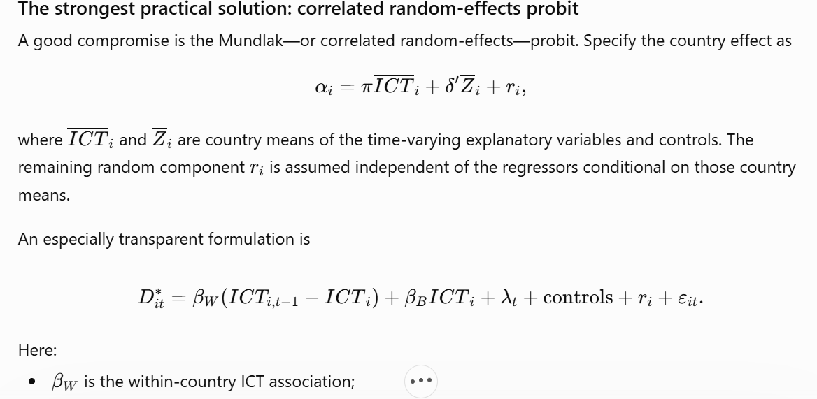
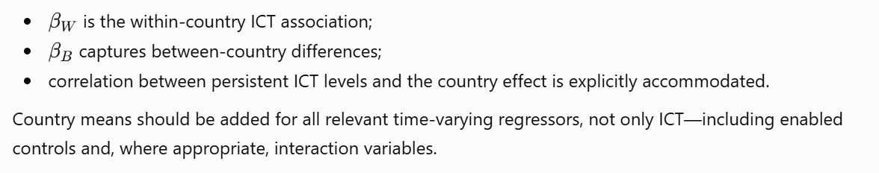
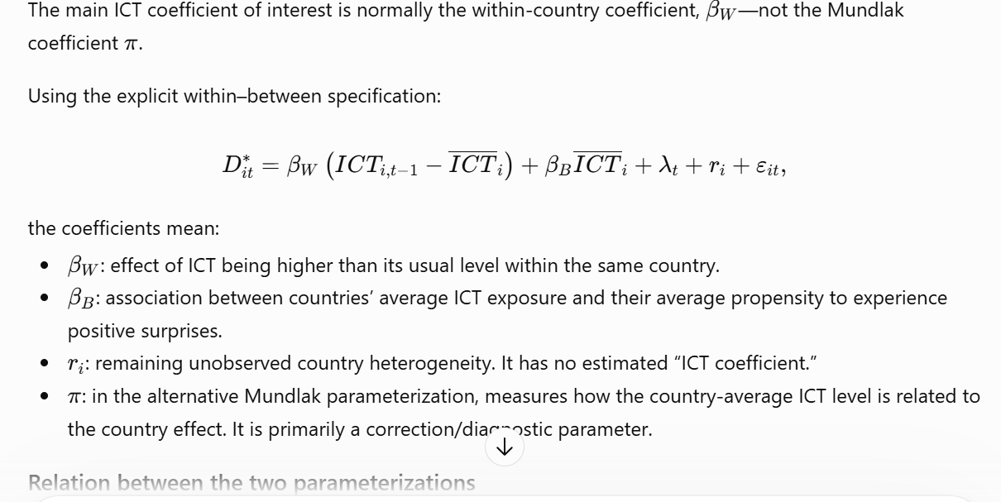

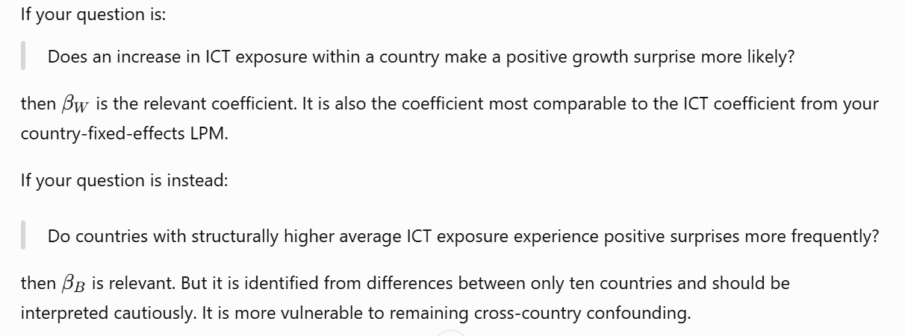
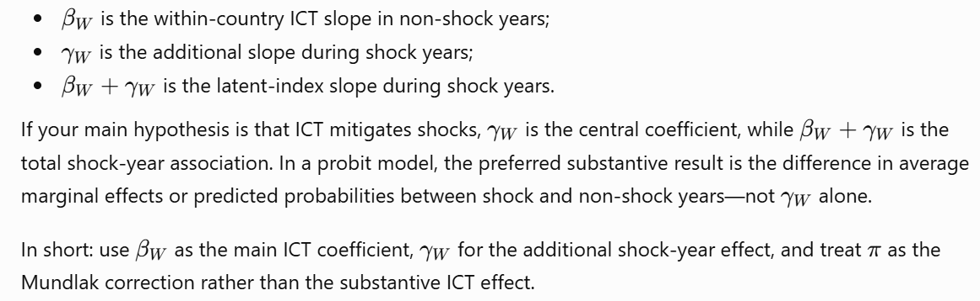
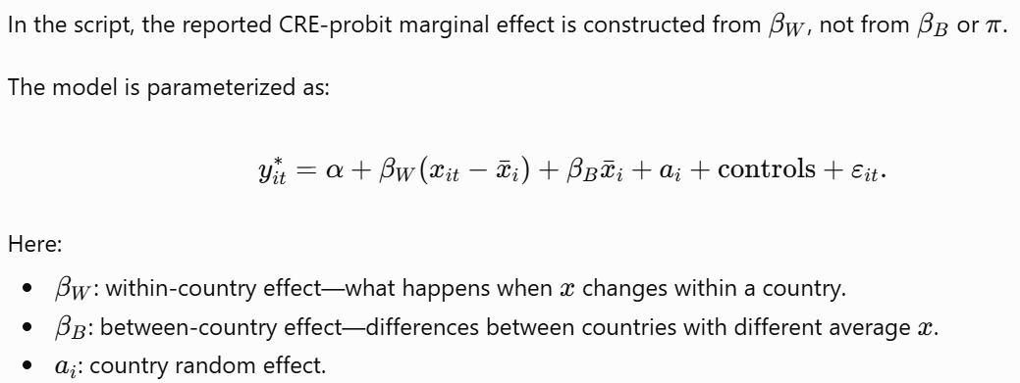
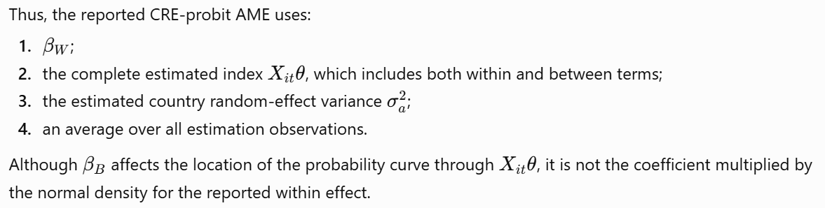

The regression (estimated coefficients) outcomes in the xls table of the CRE probot are quite similar as the outcomes of the original FE probit
Yes, that can be expected. It is not by itself evidence that the CRE probit was implemented incorrectly.
- The central reason is that the reported CRE coefficient is the within-country coefficient:
$$y_{it}^{*}=β_{W}\left(x_{it}-{\overline{x}}_{i}\right)+β_{B}{\overline{x}}_{i}+a_{i}+\text{time FE}+ε_{it}.$$
- Your original fixed-effects probit also identified the ICT coefficient mainly from changes within a country over time. Consequently, $β_{W}$from the CRE probit and the coefficient from the country-dummy probit can be quite similar.
- Similarity is particularly plausible when:
- the same observations, time fixed effects, controls and standardization are used;
- most identifying variation is within countries;
- the Mundlak country means adequately capture the correlation between ICT exposure and persistent country heterogeneity;
- the estimated country random-effect variance is relatively small;
- the country effects are approximately described by the included country means.
- However, the coefficients are not guaranteed to be identical. The FE probit estimates a separate intercept for every country, whereas the CRE probit assumes a normally distributed country random intercept and models its correlation with the regressors through their country means. Because probit coefficients are latent-index coefficients, differences in the treatment of unobserved heterogeneity can also affect their scale.
- The most useful checks are therefore:
- Compare the exact estimation samples and $N$.
- Examine SD(country random effect). A value near zero helps explain similar estimates.
- Inspect $β_{B}$and $γ_{B}$, preferably with a joint test of all Mundlak country-mean terms.
- Check whether the CRE optimizer converged and whether the random-effect variance is at its lower bound.
- Compare average marginal effects, not only raw probit coefficients.
- A significant joint test of the country means would indicate that ordinary random effects—without the Mundlak correction—would be inappropriate. It does not imply that $β_{W}$must differ strongly from the former FE-probit estimate. In fact, similar within coefficients combined with significant country-mean terms would be a perfectly coherent result: the correlation with country heterogeneity matters, but correcting for it does not materially change the estimated within-country ICT relationship.
- With only around ten country clusters, I would also emphasize coefficient stability and confidence intervals rather than small changes in individual p-values.

use the fixed-effects LPM as the benchmark and the correlated random-effects probit as the nonlinear robustness check.
- The LPM-FE is attractive because:
- Country fixed effects can be included without the nonlinear incidental-parameters problem.
- \(\beta\) and \(\gamma\) have an immediate probability interpretation: a coefficient of 0.05 is 5 percentage points.
- It does not require normally distributed country random effects.
- It allows the country effects to be arbitrarily correlated with ICT exposure.
- Country-clustered inference is straightforward.
The CRE probit then checks whether the conclusions survive:
- imposing a nonlinear probability function;
- accounting for a country random intercept;
- allowing correlation between that random intercept and the regressors through Mundlak country means.
- For comparison, report the CRE-probit average marginal effects alongside the LPM coefficients. Raw \(\beta_W\) and \(\gamma_W\) are latent-index coefficients and therefore are not directly comparable to the LPM’s percentage-point effects.
- A suitable paper formulation would be:
- Our benchmark estimates use a linear probability model with country and time fixed effects. This specification avoids the incidental-parameters problem associated with nonlinear fixed-effects binary-response models and allows time-invariant country heterogeneity to be arbitrarily correlated with ICT exposure. Standard errors are clustered by country. As a nonlinear robustness check, we estimate a correlated random-effects probit model using the Mundlak approach, including country means of all time-varying regressors. We report within-country coefficients and average marginal effects.
• Replaced all three probit estimations with Mundlak correlated random-effects probit.
• Added a country random intercept and time fixed effects.
• Decomposed time-varying regressors and enabled controls into within-country deviations and country means.
• Models (1)–(3) in “Regression results” now report:
- beta_w for the plain specification.
- gamma_w for the interaction specifications.
• Detailed output also reports beta_B, gamma_B, and the estimated country random-effect standard deviation.
• Retained country-clustered sandwich standard errors and finite-sample correction.
- One remaining concern is that you have only approximately ten country clusters. Your \(G-1\) cluster degrees-of-freedom correction is appropriate, but I would ideally supplement the benchmark LPM inference with wild cluster-bootstrap p-values or confidence intervals. That is likely more consequential than choosing between LPM and probit.
- So my recommended hierarchy is:
- Benchmark: LPM with country and time fixed effects.
- Main nonlinear robustness check: Mundlak CRE probit.
- Comparison: signs, significance and especially average marginal effects.
- Inference robustness: wild cluster bootstrap for the LPM, given the small number of countries.
for CRE probit I’ll calculate population-averaged marginal effects after integrating over the country random effect, with delta-method clustered inference.

The referee is identifying a genuine issue, and country-clustered standard errors do not solve it. Clustering changes the estimated uncertainty around the coefficients; it does not remove bias from the estimator or relax the random-effects independence assumption.
Suppose the latent-index model is
\[ D^*_{it}=\beta ICT_{i,t-1}+\lambda_t+\alpha_i+\varepsilon_{it}, \qquad D_{it}=1(D^*_{it}>0), \]
where \(\alpha_i\) represents unobserved, time-invariant country characteristics.
- The fixed-effects probit problem
Your present implementation includes country dummies in an ordinary probit model. This is often called an unconditional fixed-effects or LSDV probit.
It must estimate one \(\alpha_i\) for every country. In nonlinear models, estimation error in those country effects can contaminate the estimate of \(\beta\). This is the incidental-parameters problem. Unlike fixed-effects logit, probit has no conditional likelihood that removes the country effects.
The problem is most prominent when there are many countries and few observations per country. Your setting is somewhat unusual—only ten countries, but multiple years and forecasts—so the conventional asymptotic argument does not fit perfectly. Nevertheless, finite-sample bias, separation and unstable country-dummy estimates remain legitimate concerns.
- What random-effects probit assumes
A conventional random-effects probit treats the country effect as random:
\[ \alpha_i\sim N(0,\sigma_\alpha^2), \]
and assumes
\[ \alpha_i\perp ICT_{i1},ICT_{i2},\ldots,ICT_{iT}, \]
conditional on the included controls.
That means persistent unobserved country characteristics cannot be correlated with ICT exposure. In your setting (FE), this is a strong—and arguably heroic—assumption. ICT investment and export exposure are likely correlated with persistent characteristics such as:
- institutional quality;
- income and economic development;
- industrial structure;
- innovation capacity;
- education and human capital;
- fiscal capacity;
- forecastability and data quality.
Country fixed effects permit all these time-invariant factors to be correlated with ICT. Standard random effects do not.
Moreover, random-effects probit combines within-country and between-country variation. Therefore, its ICT coefficient is not directly comparable to the within-country fixed-effects coefficient unless the model is formulated carefully.
- Clustering does not solve this
Country-clustered standard errors allow:
- heteroskedasticity;
- serial dependence within countries;
- arbitrary covariance among observations belonging to the same country.
They do not correct:
- incidental-parameters bias in fixed-effects probit;
- correlation between random effects and ICT in random-effects probit;
- omitted-variable bias;
- endogeneity of ICT;
- measurement error.
Thus, estimating a standard RE probit with clustered SE would still retain the potentially heroic assumption:
\[ E(\alpha_i\mid ICT_{i1},\ldots,ICT_{iT})=0. \]
- The strongest practical solution: correlated random-effects probit
A good compromise is the Mundlak—or correlated random-effects—probit. Specify the country effect as
\[ \alpha_i=\pi\overline{ICT}_i+\delta'\overline{Z}_i+r_i, \]
where \(\overline{ICT}_i\) and \(\overline{Z}_i\) are country means of the time-varying explanatory variables and controls. The remaining random component \(r_i\) is assumed independent of the regressors conditional on those country means.
An especially transparent formulation is
\[ D^*_{it} = \beta_W(ICT_{i,t-1}-\overline{ICT}_i) + \beta_B\overline{ICT}_i + \lambda_t + \text{controls} + r_i+\varepsilon_{it}. \]
Here:
- \(\beta_W\) is the within-country ICT association;
- \(\beta_B\) captures between-country differences;
- correlation between persistent ICT levels and the country effect is explicitly accommodated.
Country means should be added for all relevant time-varying regressors, not only ICT—including enabled controls and, where appropriate, interaction variables.
You can also test whether the country-mean terms are jointly significant. If they are, conventional random effects is rejected in favour of correlated random effects. With only ten countries, however, such a test will have limited power.
- Recommended empirical strategy
For your paper, I would use:
- Fixed-effects LPM as the primary binary-outcome model.
This permits arbitrary correlation between persistent country characteristics and ICT and avoids nonlinear incidental-parameters bias.
- Correlated random-effects probit as the principal nonlinear robustness check.
Include country means of the time-varying regressors—the Mundlak adjustment—and retain time fixed effects.
- Standard random-effects probit only as an additional comparison.
Do not rely on it as the preferred model unless you can defend independence between country effects and ICT.
- Country-clustered inference or, preferably with ten countries, wild-cluster-bootstrap inference.
- Average marginal effects for the probit, rather than interpreting raw probit coefficients as probability changes.
A suitable response to the referee would be:
We agree that unconditional fixed-effects probit may be affected by the incidental-parameters problem and that conventional random-effects probit requires the country-specific effect to be independent of ICT exposure—an assumption that may be restrictive in a cross-country setting. We therefore use a country- and time-fixed-effects linear probability model as our primary binary-outcome specification. As a nonlinear robustness exercise, we estimate a correlated random-effects probit using the Mundlak formulation, including country means of the time-varying explanatory variables and controls. This permits persistent unobserved country heterogeneity to be correlated with ICT exposure. Inference accounts for within-country dependence.
That addresses the referee’s concern more convincingly than replacing fixed-effects probit with an unadjusted random-effects probit.

